**LỜI CAM ĐOAN**

Tôi xin cam đoan đồ án này là do chính tôi thực hiện.

Tất cả những tham khảo từ các nghiên cứu liên quan đều được nêu nguồn gốc một cách rõ ràng từ danh mục tài liệu tham khảo trong đồ án. Trong đồ án, không có việc sử dụng tài liệu, công trình nghiên cứu của người khác mà không chỉ rõ về tài liệu tham khảo. Các chương trình thực nghiệm đều là do tôi thực hiện mà có được, không sao chép từ bất cứ nguồn nào.

Hà Nội, ngày 01 tháng 01 năm 2019

Sinh viên thực hiện

Nguyễn Thùy Dương

**LỜI MỞ ĐẦU**

Cuộc sống ngày càng phát triển, nhu cầu sống của con người cũng từ đó mà tăng theo, con người ngày nay không chỉ chú trọng tới giá trị vật chất mà còn quan tâm đến giá trị tinh thần. Dựa vào những phương tiện hiện đại mà con người ngày nay có thể làm điều mình muốn. Khái niệm ảnh số từ đây cũng trở nên thông dụng với hầu hết mọi người, trong xã hội việc thu nhận ảnh số bằng các thiết bị cá nhân hay chuyên dụng cùng với việc đưa vào máy tính xử lý đã trở nên đơn giản. Hình ảnh là một đối tượng đã khá thân quen với chúng ta trong cuộc sống thường ngày. Chúng ta bắt gặp những hình ảnh ở mọi lúc, mọi nơi ta sống. Hình ảnh được nhận biết qua ánh sáng truyền tới mắt ta và tới võng mạc. Dựa trên cơ chế này mà các bức ảnh đã ra đời như một sự mô phỏng lại màu sắc các đối tượng trên vật thể. Những bức ảnh này mang nhiều thông tin đối với con người. Nhưng đối với máy tính, nó không có nghĩa gì cả.

Trong vài năm trở lại đây, với sự xuất hiện của Internet đã thay đổi hoàn toàn cách thức chúng ta tìm kiếm thông tin. Ví dụ khi cần tìm kiếm, đơn giản chỉ cần gõ một vài từ khóa vào máy tìm kiếm như Google hay Bing, ngay lập tức có được một danh sách tương đối chính xác các trang web có liên quan đến thông tin cần tìm. Đối với hình ảnh, cũng đã các hệ thống tương tự. Với hệ thống này, bằng cách lấy một ảnh đầu vào từ người dùng, hệ thống có gắng tìm kiếm các ảnh giống nhất trong cơ sở dữ liệu rồi trả lại cho người sử dụng. Đây là hệ thống tra cứu ảnh theo nội dung hay đơn giản là tra cứu ảnh.

Vấn đề tra cứu ảnh và quản trị cơ sở dữ liệu ảnh được cộng đồng nghiên cứu quan tâm đến từ năm 1970. Với sự tăng nhanh về tốc độ máy tính và giảm chi phí bộ nhớ, các cơ sở dữ liệu ảnh chứa hàng nghìn thậm chí hàng triệu ảnh được sử dụng trong nhiều lĩnh vực ứng dụng khác nhau như y học, ảnh vệ tinh, các cơ sở dữ liệu ảnh sinh học. Các ứng dụng này đòi hỏi độ chính xác tra cứu cao. Với sự tăng nhanh về số lượng ảnh, cách tiếp cận tra cứu ảnh dựa vào chú thích ảnh thủ công trở nên không khả thi về cả thời gian và chi phí. Tra cứu ảnh dựa vào nội dung (Content Base Image Retrieval - CBIR) là một công cụ mạnh do nó tìm kiếm cơ sở dữ liệu ảnh bằng việc sử dụng dấu hiệu trực quan. Các hệ thống tra cứu ảnh dựa vào nội dung trích rút các đặc trưng từ bản thân các ảnh thô và tính toán độ đo kết hợp giữa ảnh truy vấn và các ảnh cơ sở dữ liệu dựa trên các đặc trưng này.

Về cơ bản, hệ thống hoạt động dựa trên nguyên lý sau: Đầu tiên đưa ảnh vào để tìm kiếm (hay còn gọi là truy vấn ảnh) và toàn bộ ảnh trong CSDL được hệ thống ánh xạ sang các vector (đặc trưng của ảnh). Hệ thống sẽ tính toán và đo khoảng cách giữa ảnh truy vấn với từng ảnh trong CSDL. Cuối cùng, các ảnh có khoảng cách gần nhất với ảnh truy vấn được hệ thống trả về. Tuy nhiên kết quả trả về vẫn còn xa so với sự mong đợi của người dùng, ta thường gọi vấn đề này là vấn đề “khoảng cách ngữ nghĩa”. Một trong những phương pháp có thể đạt được hiểu quả như mong muốn đó là phương pháp “**Xây dựng chương trình tra cứu ảnh dựa vào truy vấn tối ưu**”.

**LỜI CẢM ƠN**

Trên thực tế không có sự thành công nào mà không gắn liền với những sự hỗ trợ, giúp đỡ dù ít hay nhiều, dù trực tiếp hay gián tiếp của người khác. Trong suốt thời gian từ khi bắt đầu học tập ở giảng đường đại học đến nay, em đã nhận được rất nhiều sự quan tâm, giúp đỡ của quý thầy cô, gia đình và bạn bè. Với lòng biết ơn sâu sắc nhất, em xin gửi đến quý thầy cô ở Khoa Công Nghệ Thông Tin – Trường Đại Học Điện Lực đã cùng với tri thức và tâm huyết của mình để truyền đạt vốn kiến thức quý báu cho chúng em trong suốt thời gian học tập tại trường. Em xin chân thành cảm ơn thầy/cô đã tận tâm hướng dẫn chúng em qua từng buổi học trên lớp cũng như những buổi nói chuyện, thảo luận về lĩnh vực sáng tạo trong nghiên cứu khoa học. Nếu không có những lời hướng dẫn, dạy bảo của thầy, cô thì em nghĩ bài thu hoạch này của em rất khó có thể hoàn thiện được. Một lần nữa, em xin chân thành cảm ơn thầy, cô. Bước đầu đi vào thực tế, tìm hiểu về lĩnh vực sáng tạo trong nghiên cứu khoa học, kiến thức của em còn hạn chế và còn nhiều bỡ ngỡ. Do vậy, không tránh khỏi những thiếu sót là điều chắc chắn, em rất mong nhận được những ý kiến đóng góp quý báu của quý thầy cô và các bạn học cùng lớp để kiến thức của em trong lĩnh vực này được hoàn thiện hơn.

Sau cùng em xin kính chúc các thầy, cô trong khoa Công Nghệ Thông Tin thật dồi dào sức khỏe, niềm tin để tiếp tục thực hiện sứ mệnh cao đẹp của mình là truyền đạt kiến thức cho thế hệ mai sau.

Em xin chân thành cảm ơn!

Hà Nội, ngày 01 tháng 01 năm 2019

**MỤC LỤC**

LỜI CAM ĐOAN

LỜI MỞ ĐẦU

LỜI CẢM ƠN

MỤC LỤC

DANH MỤC CÁC KÝ HIỆU, CÁC CHỮ VIẾT TẮT

KÍ HIỆU HÌNH ẢNH

CHƯƠNG 1. Tổng quan về tra cứu ảnh và nội dung 1

1.1. Giới thiệu 1

1.2. Trích rút đặc trưng. 5

1.2.1.Các không gian màu 5

1.2.2.Chuyển đổi giữa các không gian màu. 13

1.3. Lược đồ màu 16

1.4. Độ đo 18

1.4.1.Độ đo màu sắc 18

Độ đo tương đồng hình dạng 19

1.4.2.Độ đo tương đồng cho kết cấu ảnh 19

1.4.3.Độ đo tương đồng cho đặc trưng phân đoạn 20

1.5. Đánh giá hiệu năng tra cứu. 20

CHƯƠNG 2. tra cứu ảnh dựa vào truy vấn tối ưu 22

2.1. Giới thiệu 22

2.2. Mô tả hệ thống 22

2.3. Mô tả bài toán 22

2.4. Phản hồi mức độ liên quan 23

2.5. Độ tương tự. 26

CHƯƠNG 3. Phát triển ứng dụng 27

3.1. Xây dựng chương trình tra cứu ảnh dựa vào truy vấn tối ưu. 27

3.1.1.Bài toán tra cứu ảnh 27

3.1.2.Yêu cầu xây dựng 28

3.1.3.Yêu cầu tối ưu hóa 29

3.2. Đánh giá, so sánh 32

3.3. Kết quả thực nghiệm ban đầu. 32

TÀI LIỆU THAM KHẢO: 44

# DANH MỤC CÁC KÝ HIỆU, CÁC CHỮ VIẾT TẮT

|  |  |
| --- | --- |
| **Từ viết tắt** | **Diễn giải** |
| CBIR | Tra cứu ảnh dựa vào nội dung |
| RGB | Đỏ, Xanh lục, Xanh lơ |
| QVE | Mẫu trực quan |
| QPM | Dịch chuyển điểm truy vấn |
| GCH | Biểu đồ màu toàn cục |
| EMD | Sử dụng khoảng cách Earth Mover |
| RBF | Hàm cơ sở bán kinh |
| CCH | Biểu đồ màu tương quan |
| QBF | Truy vấn bởi đặc trưng |
| CIE | Uỷ ban quốc tế về màu sắc |
| CSDL | Cơ sở dữ liệu |

**KÍ HIỆU HÌNH ẢNH**

[Hình 1.1 Kiến trúc hệ thống tra cứu ảnh dựa vào nội dung 4](#_Toc535735835)

[Hình 1.2 Không gian màu RGB 7](#_Toc535735836)

[Hình 1.3 Không gian màu CYMK 9](#_Toc535735837)

[Hình 1.4 Không gian màu HSV 10](#_Toc535735838)

[Hình 1.5 Không gian màu YIQ 11](#_Toc535735839)

[Hình 1.6 Hệ thống màu Munsell. 13](#_Toc535735840)

[Hình 3.1 Mô hình của hệ thống tra cứu ảnh. 27](#_Toc535735841)

[Hình 3.2 Giao diện chính của chương trình 40](#_Toc535735842)

[Hình 3.3 Dữ liệu database hình khủng long 40](#_Toc535735843)

# **Tổng quan về tra cứu ảnh và nội dung**

* 1. **Giới thiệu**

Bên cạnh kho dữ liệu văn bản, kho dữ liệu ảnh ngày càng trở nên khổng lồ vượt quá sự kiểm soát của con người. Khi đó nhu cầu cần tìm kiếm ảnh nào đó trong một cơ sở dữ liệu hàng trăm ngàn ảnh, điều này khó có thể thực hiện được khi ta tìm kiếm bằng tay theo cách thông thường, nghĩa là xem lần lượt từng tấm ảnh một cho đến khi tìm thấy ảnh có nội dung cần tìm. Song song với sự phát triển của những phương tiện kĩ thuật số, trong tương lai số lượng ảnh sẽ còn tăng nhanh hơn nữa. Do đó, nhu cầu thật sự đòi hỏi phải có một công cụ hỗ trợ cho việc tìm kiếm này càng sớm càng tốt.

Tra cứu ảnh dựa vào nội dung (CBIR-Content Based Image Retrieval) đã nhận được nhiều sự quan tâm trong thập kỷ qua, do nhu cầu xử lý hiệu quả lượng dữ liệu đa phương tiện khổng lồ và tăng nhanh chóng. Nhiều hệ thống CBIR đã được phát triển, gồm QBIC, Photobook, MARS, NeTra, PicHunter, Blobworld, VisualSEEK, SIMPLIcity và những hệ thống khác. Trong một hệ thống CBIR tiêu biểu, các đặc trưng ảnh trực quan mức thấp (tức là màu, kết cấu và hình dạng) được trích rút tự động cho mục tiêu đánh chỉ số và mô tả ảnh. Đối với cách tiếp cấn truy vấn bởi mẫu, một ảnh truy vấn đưa vào hệ thống sẽ được xử lý tương tự như ảnh cơ sở dữ liệu để sinh ra một véc tơ thích hợp. Tra cứu tiếp theo được thực hiện bằng việc sinh ra một danh sách các ảnh được phân hạng theo thứ tự giảm dần của độ đo tương tự so với ảnh truy vấn.

Thông thường để lưu trữ thông tin, dữ liệu về một nội dung, sự vật, sự việc nào đó thì người ta thường chọn sử dụng dạng lưu trữ kiểu văn bản. Nhưng lưu trữ dữ liệu bằng văn bản nhiều khi không thể phản ánh đầy đủ, chân thực về đối tượng được miêu tả và nhiều khi đó chỉ là do cảm nhận chủ quan của mình người viết. Vì vậy kết hợp với lưu trữ dữ liệu dạng văn bản người ta còn sử dụng lưu trữ dữ liệu dạng ảnh. Khối lượng dữ liệu dạng ảnh ngày càng trở nên khổng lồ nhất là khi hiện nay các thiết bị thu nhận ảnh số ngày càng trở nên phổ biến với giá cả phù hợp. Khi ta có nhu cầu tìm kiếm một vài bức ảnh trong một kho dữ liệu ảnh có thể lên tới vài trăm nghìn bức ảnh để minh họa cho một đề tài nào đó, thì tuyệt đối không phải là chuyện đơn giản nếu chúng ta tìm kiếm một cách thủ công tức là xem lần lượt từng bức ảnh cho tới khi ta tìm thấy được bức ảnh có nội dung cần tìm. Song song với sự phát triển của các phương tiện kỹ thuật số trong tương lai số lượng ảnh sẽ còn tăng hơn nữa nhiều hơn nữa. Do vậy nhu cầu thật sự đòi hỏi phải có một công cụ hỗ trợ tìm kiếm ảnh chính xác và hiệu quả. Vì vậy đề tài “Tra cứu ảnh dựa vào nội dung” ra đời để góp phần đáp ứng nhu cầu này.

“Tra cứu ảnh dựa vào nội dung” - Đây là một chủ đề nghiên cứu mới trong lĩnh vực công nghệ thông tin. Mục đích chính của nó là lấy những ảnh từ cơ sở dữ liệu phù hợp với tiêu chí truy vấn. Các yếu tố mô tả nội dung của một bức ảnh có liên quan đến cảm nhận như màu sắc, vân, hình dạng, cấu trúc, mối liên hệ về không gian và chuyển động. Do vậy, phân tích ảnh, nhận dạng ảnh và thị giác máy tính đóng vai trò cơ bản trong các hệ thống tra cứu ảnh. Nó cho phép tự động trích chọn hầu hết các thông tin cảm nhận, thông qua việc phân tích phân bố điểm ảnh và rút ra các độ đo nội dung trực quan. Các hệ thống truy vấn ảnh dựa vào nội dung hiện nay rất đa dạng nhưng nhìn chung thì chúng được phân biệt bởi: các đặc trưng mà hệ thống rút trích từ ảnh để làm cơ sở truy vấn và phương pháp trích rút đặc trưng ảnh được sử dụng trong hệ thống truy vấn, độ đo sự tương đồng giữa hai ảnh.

Một hệ thống tra cứu ảnh dựa trên nội dung tiêu biểu không chỉ liên quan tới các nguồn thông tin trong những dạng khác nhau (ví dụ như văn bản, ảnh, video) mà còn liên quan đến nhu cầu của người sử dụng. Về cơ bản nó phân tích cả nội dung của nguồn thông tin cũng như truy vấn của người sử dụng và sau đó đối sánh chúng để tìm ra những tiêu chí có liên quan này.

*Những chức năng chính của một hệ thống tra cứu ảnh dựa vào nội dung bao gồm:*

* Phân tích nội dung của nguồn thông tin và biểu diễn nội dung của các nguồn thông tin được phân tích phù hợp với sự đối sánh truy vấn của người sử dụng (không gian của thông tin nguồn được chuyển đổi thành không gian đặc điểm với mục đích đối sánh nhanh trong bước tiếp theo). Bước này thường là mất nhiều thời gian cho việc xử lý tuần tự các thông tin nguồn (ảnh) trong cơ sở dữ liệu. Nó chỉ phải làm một lần và có thể làm độc lập.
* Phân tích các truy vấn của người dùng và biểu diễn chúng thành các dạng phù hợp với việc đối sánh với cơ sở dữ liệu nguồn. Nhiệm vụ của bước này giống với bước trước nhưng chỉ được áp dụng với những ảnh truy vấn.
* Xác định chiến lược để đối sánh tìm kiếm truy vấn với thông tin được lưu trữ trong cơ sở dữ liệu. Bước này có thể thực hiện trực tuyến và thực hiện rất nhanh. Công nghệ đánh chỉ số hiện tại có thể được sử dụng để nhận dạng không gian đặc điểm để tăng tốc độ xử lý đối sánh.
* Tạo ra sự điều chỉnh cần thiết trong hệ thống (thường là bằng cách đối chiếu các tham số trong công nghệ đối sánh) dựa trên phản hồi từ người sử dụng hoặc những hình ảnh được tra cứu.

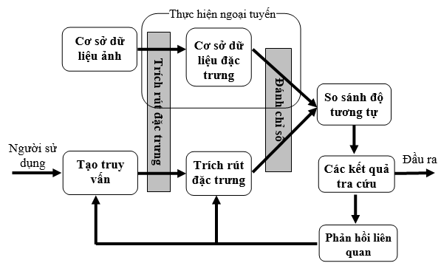

Hình 1.1 Kiến trúc hệ thống tra cứu ảnh dựa vào nội dung

Các hệ thống tra cứu ảnh dựa vào nội dung thường tuân theo mô hình sau:

Chúng ta nhận thấy rằng trên một mặt của một hệ thống tra cứu ảnh dựa vào nội dung, có các nguồn thông tin trực quan ở các khuôn dạng khác nhau và trên mặt kia có các truy vấn người sử dụng. Hai mặt này được liên kết thông qua một chuỗi các tác vụ như được minh họa trong Hình 1.1. Hai tác vụ phân tích truy vấn người sử dụng và đánh chỉ số nhiều chiều được tóm lược ở đây trong khi hai tác vụ quan trọng nhất: “Phân tích các nội dung của thông tin nguồn” (trích rút đặc trưng) và “Định nghĩa một chiến lược để đối sánh các truy vấn tìm kiếm với thông tin trong cơ sở dữ liệu được lưu trữ” (độ đo tương tự), sẽ được mô tả chi tiết hơn trong phần dưới.

* 1. **Trích rút đặc trưng.**

Trích rút đặc trưng là cơ sở của tra cứu ảnh dựa vào nội dung. Theo nghĩa rộng, các đặc trưng có thể bao gồm cả các đặc trưng dựa vào văn bản và các đặc trưng trực quan như màu, kết cấu, hình dạng. Trong phạm vi đặc trưng trực quan, các đặc trưng có thể được phân loại tiếp thành các đặc trưng chung và các đặc trưng lĩnh vực cụ thể.

* + 1. **Các không gian màu**
       1. **Không gian màu RGB.**

RGB là không gian màu rất phổ biến được dùng trong đồ họa máy tính và nhiều thiết bị kĩ thuật số khác. Ý tưởng chính của không gian màu này là sự kết hợp của 3 màu sắc cơ bản:

* màu đỏ (R, Red)
* xanh lục (G, Green)
* xanh lơ (B, Blue)

để mô tả tất cả các màu sắc khác.

Nếu như một ảnh số được mã hóa bằng 24bit, nghĩa là 8bit cho kênh R, 8bit cho kênh G, 8bit cho kênh B, thì mỗ kênh này màu này sẽ nhận giá trị từ 0-255. Với mỗi giá trị khác nhau của các kênh màu kết hợp với nhau ta sẽ được một màu khác nhau, như vậy ta sẽ có tổng cộng 255x255x255 = 1.66 triệu màu sắc. Ví dụ:

* (0, 0, 0) là màu [đen](https://vi.wikipedia.org/wiki/%C4%90en" \o "Đen)
* (255, 255, 255) là màu [trắng](https://vi.wikipedia.org/wiki/Tr%E1%BA%AFng" \o "Trắng)
* (255, 0, 0) là màu [đỏ](https://vi.wikipedia.org/wiki/%C4%90%E1%BB%8F" \o "Đỏ)
* (0, 255, 0) là màu [xanh lục](https://vi.wikipedia.org/wiki/Xanh_l%C3%A1_c%C3%A2y" \o "Xanh lá cây)
* (0, 0, 255) là màu [xanh lam](https://vi.wikipedia.org/wiki/Xanh_lam" \o "Xanh lam)
* (255, 255, 0) là màu [vàng](https://vi.wikipedia.org/wiki/V%C3%A0ng_(m%C3%A0u)" \o "Vàng (màu))
* (0, 255, 255) là màu [xanh ngọc](https://vi.wikipedia.org/w/index.php?title=Xanh_ng%E1%BB%8Dc&action=edit&redlink=1" \o "Xanh ngọc (trang chưa được viết))
* (255, 0, 255) là màu [hồng cánh sen](https://vi.wikipedia.org/w/index.php?title=H%E1%BB%93ng_c%C3%A1nh_sen&action=edit&redlink=1" \o "Hồng cánh sen (trang chưa được viết))

Nếu ta dùng 16 bit để mã hóa một kênh màu (48bit cho toàn bộ 3 kênh màu) thì dãi màu sẽ trãi rộng lên tới 3\*2^16 = ... Một con số rất lớn. Ngoài ra Còn có kiểu 16 bit, trong đó hoặc là có 5bit cho mỗi màu, gọi là kiểu 555 hay thêm một bit còn lại cho màu xanh lá cây (vì mắt có thể cảm nhận màu này tốt hơn so với các màu khác), gọi là kiểu 565. Kiểu 24 bit nói chung được gọi là [thật màu](https://vi.wikipedia.org/w/index.php?title=Th%E1%BA%ADt_m%C3%A0u&action=edit&redlink=1" \o "Thật màu (trang chưa được viết)), trong khi kiểu 16 bit được gọi là [cao màu](https://vi.wikipedia.org/w/index.php?title=Cao_m%C3%A0u&action=edit&redlink=1" \o "Cao màu (trang chưa được viết)).

Kiểu 32 bit phần lớn là sự đồng nhất chính xác với kiểu 24 bit, do ở đây thực sự cũng chỉ có 8 bit cho mỗi màu thành phần, tám bit dư đơn giản là không sử dụng (ngoại trừ khả năng sử dụng như là [kênh alpha](https://vi.wikipedia.org/w/index.php?title=K%C3%AAnh_alpha&action=edit&redlink=1" \o "Kênh alpha (trang chưa được viết))). Lý do của việc mở rộng của kiểu 32 bit là vận tốc cao hơn mà phần lớn các phần cứng ngày nay có thể truy cập các dữ liệu được sắp xếp trong các địa chỉ [byte](https://vi.wikipedia.org/wiki/Byte) có thể chia được ngang nhau theo cấp số của 2, so với các dữ liệu không được sắp xếp như vậy.

Kiểu 16 bit cũng có thể để chỉ tới 16bit cho mỗi màu thành phần, tạo ra trong kiểu 48 bit. Kiểu này làm cho nó có khả năng biểu thị 65.535 sắc thái mỗi màu thành phần thay vì chỉ có 255. Nó đầu tiên được sử dụng trong chỉnh sửa hình ảnh chuyên nghiệp, như [Photoshop](https://vi.wikipedia.org/wiki/Adobe_Photoshop) của Adobe để duy trì sự chính xác cao hơn khi có hơn một thuật toán lọc hình ảnh được sử dụng đối với hình ảnh đó. Với chỉ có 8 bit cho mỗi màu, các [sai số làm tròn](https://vi.wikipedia.org/w/index.php?title=Sai_s%E1%BB%91_l%C3%A0m_tr%C3%B2n&action=edit&redlink=1" \o "Sai số làm tròn (trang chưa được viết)) có xu hướng tích lũy sau mỗi thuật toán lọc hình ảnh được sử dụng và làm biến dạng kết quả cuối cùng.

Với nhu cầu về các hình ảnh ghép đã xuất hiện phương án của RGB trong đó thêm vào kênh 8 bit dư cho độ trong suốt, vì thế tạo ra định dạng 32 bit. Kênh trong suốt được biết đến phổ biến hơn như là kênh alpha, vì thế định dạng này có tên là [RGBA](https://vi.wikipedia.org/w/index.php?title=RGBA&action=edit&redlink=1). Cũng lưu ý rằng vì nó không thay đổi bất kỳ cái gì trong mô hình RGB, nên RGBA không phải là một mô hình màu khác biệt, nó chỉ là định dạng tệp (file) trong đó bổ sung thêm thông tin về độ trong suốt cùng với thông tin về màu trong cùng một tệp.

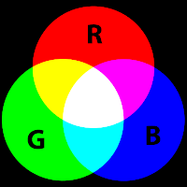

Hình 1.2 Không gian màu RGB

* + - 1. **Không gian màu CMYK.**

CMYK là không gian màu được sử dụng phổ biến trong ngành công nghiệp in ấn. Ý tưởng cơ bản của hệ không gian này là dùng 4 màu sắc cơ bản để phục vụ cho việc pha trộn mực in. Trên thực tế, người ta dùng 3 màu là C=Cyan: xanh lơ, M=Magenta: hồng xẫm, và Y=Yellow: vàng để biểu diễn các màu sắc khác nhau. Nếu lấy màu hồng xẫm cộng với vàng sẽ ra màu đỏ, màu xẫm kết hợp với xanh lơ sẽ cho xanh lam ... Sự kết hợp của 3 màu trên sẽ cho ra màu đen, tuy nhiên màu đen ở đây khôn phải là đen tuyệt đối và thường có độ tương phản lớn, nên trong ngành in, để tiết kiệm mực in người ta thêm vào màu đen để in những chi tiết có màu đen thay vì phải kết hợp 3 màu sắc trên. Và như vậy ta có hệ màu CMYK. chữ K ở đây là để kí hiệu màu đen (Black), có nhẽ chữ B đã được dùng để biểu diễn màu Blue nên người ta lấy chữ cái cuối K để biểu diễn màu đen?

Nguyên lý làm việc của hệ màu này như sau: Trên một nền giấy trắng, khi mỗi màu này được in lên sẽ loại bỏ dần đi thành phần màu trắng. 3 màu C, M, Y khác nhau in theo những tỉ lệ khác nhau sẽ loại bỏ đi thành phần đó một cách khác nhau và cuối cùng cho ta màu sắc cần in. Khi cần in màu đen, thay vì phải in cả 3 màu người ta dùng màu đen để in lên. Nguyên lý này khác với nguyên lý làm việc của hệ RGB ở chỗ hệ RGB là sự kết hợp của các thành phần màu, còn hệ CMYK là sự loại bỏ lẫn nhau của các thành phần màu.

Hỗn hợp của các màu CMY lý tưởng là loại trừ (các màu này khi in cùng một chỗ trên nền trắng sẽ tạo ra màu [đen](https://vi.wikipedia.org/wiki/%C4%90en" \o "Đen)). Nguyên lý làm việc của CMYK là trên cơ sở [hấp thụ ánh sáng](https://vi.wikipedia.org/w/index.php?title=H%E1%BA%A5p_th%E1%BB%A5_%C3%A1nh_s%C3%A1ng&action=edit&redlink=1" \o "Hấp thụ ánh sáng (trang chưa được viết)). Màu mà người ta nhìn thấy là từ phần của ánh sáng không bị hấp thụ. Trong CMYK hồng sẫm cộng với vàng sẽ cho màu [đỏ](https://vi.wikipedia.org/wiki/%C4%90%E1%BB%8F" \o "Đỏ), cánh sen cộng với xanh lơ cho màu [xanh lam](https://vi.wikipedia.org/wiki/Xanh_lam" \o "Xanh lam), xanh lơ cộng với vàng sinh ra màu [xanh lá cây](https://vi.wikipedia.org/wiki/Xanh_l%C3%A1_c%C3%A2y" \o "Xanh lá cây) và tổ hợp của các màu xanh lơ, cánh sen và vàng tạo ra màu đen.

Vì màu 'đen' sinh ra bởi việc trộn các màu gốc loại trừ là không thực sự giống như mực đen thật sự hay màu đen của [vật đen tuyệt đối](https://vi.wikipedia.org/wiki/V%E1%BA%ADt_%C4%91en" \o "Vật đen) (là vật hấp thụ toàn bộ ánh sáng), việc in ấn trên cơ sở bốn màu (đôi khi gọi là in các màu mặc dù điều này không chính xác) phải sử dụng mực đen để bổ sung thêm vào với các màu gốc loại trừ là các màu vàng, cánh sen và xanh lơ.

Việc sử dụng công nghệ in ấn bốn màu sinh ra kết quả in ấn cuối cùng rất cao cấp với độ tương phản cao hơn. Tuy nhiên màu của vật thể mà người ta nhìn thấy trên màn hình máy tính thông thường có sự sai khác chút ít với màu của nó khi in ra vì các mô hình màu CMYK và RGB (sử dụng trong màn hình máy tính) có các [gam màu](https://vi.wikipedia.org/w/index.php?title=Gam_m%C3%A0u&action=edit&redlink=1) khác nhau. Mô hình màu RGB là mô hình dựa trên cơ sở phát xạ ánh sáng ([màu bổ sung](https://vi.wikipedia.org/w/index.php?title=M%C3%A0u_b%E1%BB%95_sung&action=edit&redlink=1" \o "Màu bổ sung (trang chưa được viết))) trong khi mô hình CMYK làm việc theo cơ chế hấp thụ ánh sáng ([màu loại trừ](https://vi.wikipedia.org/w/index.php?title=M%C3%A0u_lo%E1%BA%A1i_tr%E1%BB%AB&action=edit&redlink=1" \o "Màu loại trừ (trang chưa được viết))).

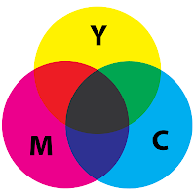

Hình 1.3 Không gian màu CYMK

* + - 1. **Không gian màu HSV và HSL**

HSV và cũng gần tương tự như HSL là không gian màu được dùng nhiều trong việc chỉnh sữa ảnh, phân tích ảnh và một phần của lĩnh vực thị giác máy tính. Hệ không gian này dựa vào 3 thông số sau để mô tả màu sắc.

* H = Hue: màu sắc
* S = Saturation: độ đậm đặc, sự bão hòa
* V = value: giá trị. (Hệ HSV)
* L = Light: Độ sáng. (Hệ HSL)

Không gian màu này thường được biểu diễn dưới dạng hình trụ hoặc hình nón. Đại diện HSV mô hình cách các màu sơn khác nhau hòa trộn với nhau, với kích thước bão hòa giống với các sắc thái khác nhau của sơn màu sáng và kích thước giá trị giống như hỗn hợp của các loại sơn đó với lượng sơn đen hoặc trắng khác nhau.

HSL và HSV đều là hình học hình trụ, với màu sắc, kích thước góc của chúng, bắt đầu từ màu đỏ chính ở 0 °, đi qua màu xanh lá cây chính ở 120 ° và màu xanh lam chính ở 240 °, sau đó quấn lại đỏ ở 360 °. Trong mỗi hình học, trục dọc trung tâm bao gồm các màu trung tính, màu hoặc xám, từ màu đen ở độ sáng 0 hoặc giá trị 0, dưới cùng, đến màu trắng ở độ sáng 1 hoặc giá trị 1, trên cùng.

Trong cả hai hình học, các màu cơ bản và màu phụ cộng phụ đỏ, vàng, lục, lam, lam và đỏ tươi và hỗn hợp tuyến tính giữa các cặp liền kề của chúng, đôi khi được gọi là màu thuần khiết, được sắp xếp xung quanh mép ngoài của hình trụ với độ bão hòa 1. Những màu bão hòa này có độ sáng 0,5 trong HSL, trong khi ở HSV chúng có giá trị 1. Trộn các màu tinh khiết này với màu đen tạo ra cái gọi là sắc thái Lá không bão hòa. Trong HSL, độ bão hòa cũng không thay đổi bằng cách pha màu với màu trắng và chỉ các hỗn hợp có cả màu đen và màu trắng được gọi là tông màu có độ bão hòa nhỏ hơn 1. Trong HSV, pha màu đơn thuần làm giảm độ bão hòa.

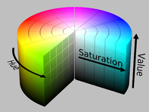

Hình 1.4 Không gian màu HSV

* + - 1. **Không gian màu YIQ**

Mô hình mầu YIQ là mô hình mầu được ứng dụng trong truyền hình mầu băng tần rộng tại Mỹ, và do đó nó có mối quan hệ chặt chẽ với màn hình đồ hoạ màu raster. YIQ là sự thay đổi của RGB cho khả năng truyền phát và tính tương thích với ti vi đen trắng thế hệ trước. Tín hiệu truyền sử dụng trong hệ thống NTSC (National Television System Committee).

Sự biến đổi RGB thành YIQ được xác định theo công thức sau:

Thành phần Y đại diện cho thông tin luma và là thành phần duy nhất được sử dụng bởi các máy thu truyền hình đen trắng. Tôi và Q đại diện cho thông tin sắc độ. Trong YUV, các thành phần U và V có thể được coi là tọa độ X và Y trong không gian màu. I và Q có thể được coi là một cặp trục thứ hai trên cùng một đồ thị, xoay 33 °; do đó IQ và UV đại diện cho các hệ tọa độ khác nhau trên cùng một mặt phẳng.

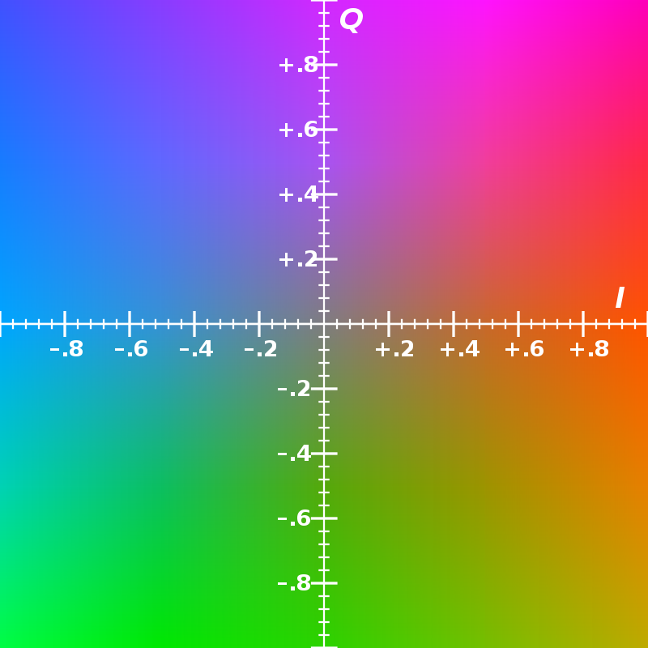

Hình 1.5 Không gian màu YIQ

* + - 1. **Hệ thống màu Munsell**

Trong phép so màu, hệ màu Munsell (h, v, a) là một không gian màu chỉ định màu dựa trên ba thuộc tính của màu: màu sắc, giá trị (độ sáng) và sắc độ (độ tinh khiết của màu). Nó được tạo ra bởi Giáo sư Albert H. Munsell trong thập kỷ đầu tiên của thế kỷ 20 và được USDA áp dụng làm hệ màu chính thức cho nghiên cứu đất vào những năm 1930.

Một số hệ thống trật tự màu trước đó đã đặt màu vào một khối màu ba chiều ở dạng này hay dạng khác, nhưng Munsell là người đầu tiên tách màu sắc, giá trị và sắc độ thành các chiều độc lập và đồng nhất về mặt nhận thức, và ông là người đầu tiên minh họa các màu sắc có hệ thống trong không gian ba chiều. [1] Hệ thống của Munsell, đặc biệt là các lần đổi mới sau này, dựa trên các phép đo nghiêm ngặt về phản ứng thị giác của chủ thể con người đối với màu sắc, đưa nó vào một cơ sở khoa học thực nghiệm vững chắc. Do cơ sở này trong nhận thức thị giác của con người, hệ thống của Munsell đã vượt xa các mô hình màu hiện đại của nó, và mặc dù nó đã được thay thế cho một số ứng dụng của các mô hình như CIELAB (L \* a \* b \*) và CIECAM02, ngày nay nó vẫn được sử dụng rộng rãi.

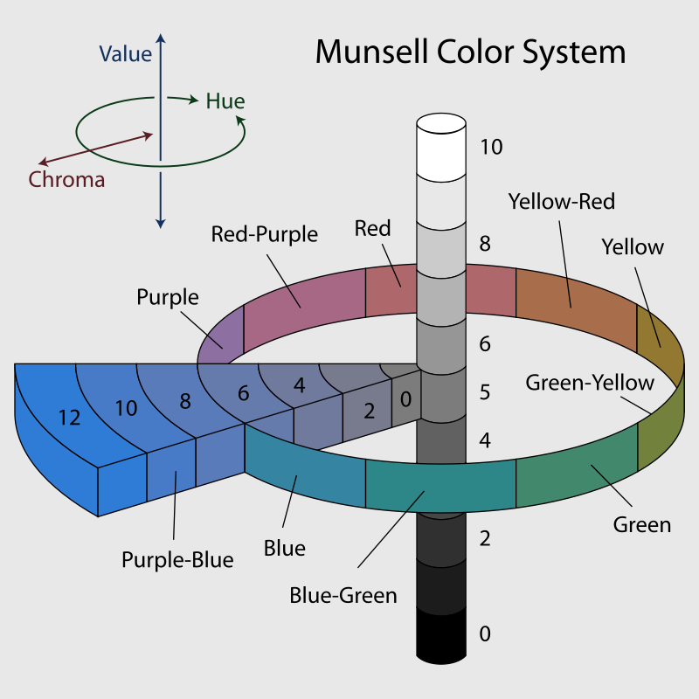

Hình 1.6 Hệ thống màu Munsell.

* + 1. **Chuyển đổi giữa các không gian màu.**
       1. ***Chuyển đổi RGB sang CMYK và ngược lại.***

Như đã nói ở trên, thành phần K là thành phần phụ dùng để in cho những điểm màu có màu đen trong hệ CYMK, do vậy để chuyển không gian màu từ RGB sang CMYK trước hết ta chuyển RGB sang CMY sau đó tìm thành phần K còn lại. Công thức chuyển từ RGB sang CMY:

(C', M', Y') = ((255 - R), (255 - G), (255 - B)).

Việc tính giá trị của K lại là một vấn đề khác vì nó liên quan tới nhà sản xuất công nghệ in, tuy nhiên về mặt lý thuyết có thể chấp nhận rằng K = min {C'/2,55, M'/2,55, Y'/2,55}, như vậy 0<= K <=100.

Nếu K = 100, thì C = M = Y =0 (trương hợp in màu đen)

Nếu 0< K < 100: C = (C'/2.55 - K) \* 100 /(100 - K), M = (M'/2.55 - K) \* 100 /(100 - K), Y = (Y'/2.55 - K) \*100 /(100 - K) và K = K. Trong đó, C, M, Y, K được làm tròn tới để lấy chỉ số nguyên.

* + - 1. ***Chuyển đổi RGB sang HSV và ngược lại***

Giả sử ta có một điểm màu có giá trị trong hệ RGB là (R, G, B). ta chuyển sang không gian HSV như sau:

Đặt M = Max(R, G, B), m = Min(R, G, B) và C = M - m.  
Nếu M = R, H' = (G - B)/C mod 6. Nếu M = G, H' = (B - R)/C + 2. Nếu M = B, H' = (R - G)/C + 4. Và H = H'x60. Trong trường hợp C = 0, H = 0 độ.

V = M.

S = C/V. Trong trường hợp V hoặc C bằng 0, S = 0.

Để chuyển từ HSV sang RGB ta làm như sau:

Giả sử ta có không gian màu HSV với H = [0, 360], S = [0, 1], V = [0, 1]. Khi đó, ta tính C = V*x*S. H' = H/60.

X = C(1 - |H' mod2 -1|). Ta biểu diễn hệ (R1, G1, B1) như sau:

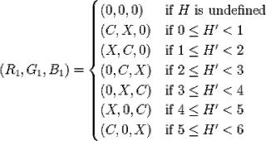

Đặt m = V - C và ta có kết quả cuối cùng: (R, G, B) = (R1 + m, G1 + m, G1 +m).

* + - 1. **Chuyển đồi hệ màu RBG sang YIQ và ngược lại**

Công thức từ RBG sang YIQ, sử dụng tích ma trận

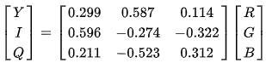

Công thức từ YIQ sang RBG, sử dụng tích ma trận

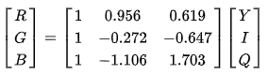

* + - 1. **Chuyển đổi hệ màu Musell sáng các hệ màu**

Sử dụng bảng tọa độ giá trị màu thu được từ máy đo quang phổ phản xạ

Munsell Chromaticity

notation coordinates CIE L\* a\* b\*

\_\_\_\_\_\_\_\_\_\_\_\_\_\_\_\_ \_\_\_\_\_\_\_\_\_\_\_\_\_\_\_\_\_\_\_\_\_ \_\_\_\_\_\_\_\_\_\_\_\_

Shade H V C Y x y L\* a\* b\*

\_\_\_\_\_\_\_\_\_\_\_\_\_\_\_\_\_\_\_\_\_\_\_\_\_\_\_\_\_\_\_\_\_\_\_\_\_\_\_\_\_\_\_\_\_\_\_\_\_\_\_\_

B-59 3.5Y 7.80/2.0 55.72 0.3407 0.3502 79.49 -1.10 15.26

B-51 3.2Y 7.80/2.2 55.24 0.3432 0.3525 79.21 -0.99 16.31

B-91 2.4Y 7.45/1.9 49.57 0.3406 0.3484 75.84 -0.42 14.14

B-62 3.1Y 7.45/2.3 49.92 0.3454 0.3539 76.05 -0.64 16.53

B-66 2.8Y 7.55/2.8 51.21 0.3534 0.3615 76.84 -0.42 20.18

B-52 3.6Y 7.50/2.1 50.42 0.3451 0.3553 76.36 -1.28 16.94

B-53 2.1Y 7.40/2.5 49.39 0.3499 0.3559 75.72 0.33 17.76

B-92 3.0Y 7.35/2.0 48.67 0.3429 0.3514 75.28 -0.66 15.27

B-63 1.7Y 7.45/2.8 50.00 0.3548 0.3594 76.10 0.87 19.64

B-54 2.0Y 7.40/2.7 49.15 0.3532 0.3589 75.58 0.46 19.13

B-65 1.1Y 7.30/3.1 49.14 0.3606 0.3629 75.57 1.73 21.48

B-93 2.2Y 7.15/2.6 45.01 0.3526 0.3584 72.93 0.40 18.34

B-55 2.9Y 7.30/2.9 47.10 0.3558 0.3639 74.28 -0.39 20.69

B-69 2.6Y 6.95/2.6 42.49 0.3545 0.3614 71.24 0.03 19.11

B-94 3.0Y 6.95/2.7 42.30 0.3548 0.3627 71.11 -0.32 19.48

B-95 2.6Y 6.85/2.4 41.22 0.3502 0.3570 70.36 0.03 17.07

B-67 2.5Y 7.20/3.2 46.26 0.3614 0.3681 73.74 0.14 22.66

B-56 2.0Y 7.30/2.9 47.80 0.3581 0.3633 74.73 0.66 21.00

B-77 2.3Y 7.05/2.8 44.09 0.3572 0.3628 72.32 0.50 20.16

B-81 1.5Y 6.60/2.8 38.82 0.3588 0.3616 68.65 1.43 19.24

B-96 1.9Y 6.55/2.9 37.05 0.3610 0.3641 67.34 1.31 19.93

B-83 1.3Y 7.00/3.6 43.25 0.3693 0.3701 71.52 2.25 23.94

B-84 0.9Y 6.65/3.2 37.98 0.3663 0.3653 68.01 2.74 21.21

B-85 1.8Y 6.65/4.1 38.24 0.3811 0.3794 68.23 2.91 27.38

* 1. **Lược đồ màu**

Lược đồ màu cung cấp một biểu diễn hiệu quả của nội dung màu của một ảnh nếu mẫu màu là duy nhất so với phần còn lại của tập dữ liệu. Lược đồ màu dễ dàng để tính toán và hiệu quả trong mô tả cả phân bố màu toàn cục và cục bộ trong ảnh. Nó mạnh với quay và dịch chuyển về trục quan sát và thay đổi chậm với tỷ lệ và góc quan sát.

Lược đồ màu được xác định bằng một tập các bin, trong đó mỗi bin biểu thị xác suất của các pixel trong ảnh. Một lược đồ màu H của một ảnh đã cho được xác định bởi véc tơ:

H={H[0], H[1], H[2], ..., H[i],... H[N]},

Ở đây *i* biểu diễn một màu trong lược đồ màu và tương ứng với một khối con trong không gian màu RGB, H[*i*] là số các pixel có màu *i* trong ảnh và N là số các bin trong lược đồ màu.

Mỗi pixel trong ảnh sẽ thuộc về một bin của lược đồ màu của ảnh, vì thế với lược đồ màu của một ảnh, giá trị của mỗi bin là số các pixel cùng màu. Để so sánh các ảnh có các kích cỡ khác nhau, các lược đồ màu được chuẩn hóa. Lược đồ màu chuẩn hóa H’ được xác định bằng:

H’={H’[0], H’[1], H’[2], ..., H’[i],... H’[N]},

Ở đây , *P* là tổng số các pixel trong ảnh.

Trong lược đồ lượng hóa không gian màu lý tưởng, các màu riêng biệt không được định vị trong cùng hình khối con và các màu tương tự được gán vào cùng hình khối con. Sử dụng một số màu sẽ giảm khả năng các màu tương tự được gán vào các bin khác nhau, nhưng cũng tăng khả năng các màu riêng biệt được gán vào cùng các bin, nội dung thông tin của các ảnh sẽ giảm. Mặt khác, các lược đồ màu với một số lượng lớn các bin sẽ chứa nhiều thông tin về nội dung của ảnh, theo đó giảm khả năng các màu riêng biệt sẽ được gán vào cùng các bin. Tuy nhiên, chúng tăng khả năng các màu tương tự sẽ được gán vào các bin khác nhau và tăng không gian lưu trữ biểu diễn ảnh và thời gian tính toán khoảng cách giữa các lược đồ màu. Do đó, cần có sự thỏa hiệp trong việc xác định số lượng các bin sẽ được sử dụng trong các lược đồ màu.

* **GCH là gì?**

Biểu đồ màu loại này mô tả phân bố màu sử dụng tập các bin. Việc sử dụng biểu đồ màu toàn bộ (gọi tắt là GCH trong đồ án này) thì một ảnh sẽ được mã hóa với biểu đồ màu của nó và khoảng cách giữa hai ảnh sẽ được xác định bởi khoảng cách giữa những biểu đồ màu của chúng. Với kỹ thuật này chúng ta có thể sử dụng các thước đo khác nhau để tính toán khoảng cách giữa hai biểu đồ màu. Ví dụ dưới đây sẽ mô tả hoạt động của kỹ thuật này: Trong biểu đồ màu mẫu có 3 bin: Black, white and grey. GCH là một phương pháp truyền thống cho việc tra cứu ảnh dựa trên màu sắc. Mặc dù vậy nó không chứa các thông tin liên quan đến sự phân bố màu của các vùng. Vì vậy khoảng cách giữa các ảnh đôi khi không thể chỉ ra được sự khác nhau thực sự giữa các ảnh. Ví dụ khoảng cách giữa A và C khác so với khoảng cách giữa A và B nhưng bằng việc xây dựng GCH thì lại thu được khoảng cách tương tự. Ngoài ra còn có trường hợp hai ảnh khác nhau có GCH giống nhau và đây chính là hạn chế của biểu đồ màu toàn bộ.

-Biểu đồ màu toàn cục (GCH)

Kỹ thuật này thể hiện hình ảnh với các biểu đồ đơn và nó không nắm bắt được nội dung của hình ảnh đầy đủ. Mẫu biểu đồ - Biểu đồ màu đại diện cho phân phối màu sắc trong một hình ảnh, thông qua một tập hợp các thùng, nơi mỗi thùng biểu đồ tương ứng với một màu trong không gian màu được lượng tử hóa. Một biểu đồ màu cho một hình ảnh được biểu diễn bằng một vectơ:

H = {H [0], H [1], H [2], H [3], ………… H [i], ………, H [n]} (2.1)

Nơi tôi là thùng màu trong biểu đồ màu và H [i] đại diện cho số lượng pixel màu i trong hình ảnh và n là tổng số lượng thùng được sử dụng trong biểu đồ màu (Vinky & Rajneet Kaur, 2013).

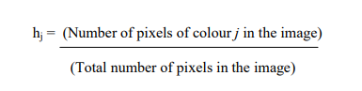

Sử dụng 1 vector, H (h1, h2, ..., hn) để mô tả một hình ảnh.

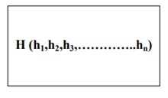

* Biểu đồ màu tương quan (Color Correlogram Histogram)

Quan sát thấy rằng lược đồ màu thiếu thông tin về cách mà màu sắc được phân bố theo không gian, một đặc trưng mới được giới thiệu gọi là lược đồ tương quan màu. Lược đồ tương quan màu hứa hẹn mô tả không chỉ là phân phối màu của các điểm ảnh mà còn là sự tương quan về không quan giữa các cặp màu. Lược đồ này chỉ quan tâm đến sự tương quan về không gian giữa những màu giống nhau và do đó giảm được số chiều và chi phí tính toán.

* 1. Độ đo
     1. Độ đo màu sắc

Một số độ đo tương đồng được sử dụng như: Độ đo khoảng cách Ơclit, độ đo Jensen-Shannon divergence (JSD).

Gọi *h(I)* và *h(M)* tương ứng là 2 lược đồ màu của hai ảnh I và ảnh M. Khi đó các loại độ đo màu được định nghĩa là một số nguyên (hoặc số thực) theo các loại độ đo tương ứng như sau:

**-Khoảng cách Ơclit:**

Đây là khoảng cách Ơclit thông thường giữa các K bin:

*Intersection (h(I),h(M)) = *

Hoặc

*Intersection (h(I),h(M)) = *

**-Độ đo Jensen-Shannon divergence (JSD):**

Độ đo Jensen-Shannon divergence sử dụng lược độ màu RGB để tính toán độ tương đồng về màu sắc giữa 2 ảnh :

*dJSD(H,H’)= * 

Trong đó: *H* và *H’* là 2 biểu đồ màu được so sánh, *Hm* là dải thứ m của biểu đồ H.

* + 1. Độ đo tương đồng hình dạng

Độ đo về hình dạng rất nhiều trong phạm vi lý thuyết của bộ môn xử lý ảnh. Chúng trải rộng từ những độ đo toàn cục dạng thô với sự trợ giúp của việc nhận dạng đối tượng, cho tới những độ đo chi tiết tự động tìm kiếm những hình dạng đặc biệt. Lược đồ hình dạng là một ví dụ của độ đo đơn giản. Kỹ thuật dùng đường biên hiệu quả hơn phương pháp trước, chúng tìm kiếm những hình dạng đối tượng gần giống với đường biên nhất. Phương pháp vẽ phác họa là phương pháp có nhiều đặc trưng rõ ràng hơn, không chỉ tìm kiếm những đường biên đối tượng đơn, mà còn đối với tập những đối tượng đã được phân đoạn trong một ảnh mà người dùng vẽ hay cung cấp.

* + 1. Độ đo tương đồng cho kết cấu ảnh

Để đo độ tương đồng theo kết cấu giữa các ảnh, người ta thường sử dụng độ đo Ơclit. Kết cấu được trích xuất từ các bức ảnh sẽ được biểu diễn thành các véc tơ nhiều chiều và khoảng cách Ơclit được dùng để đo độ tương đồng giữa các đặc trưng của ảnh truy vấn với đặc trưng của ảnh trong cơ sở dữ liệu.

* + 1. Độ đo tương đồng cho đặc trưng phân đoạn

Một số độ đo tương đồng cho ảnh:

* Độ đo Cosin:

*d*(x, y) = 

* Khoảng cách góc:

*d*(x, y) =  

* Độ đo Euclide:

*d*(x, y) = 

* 1. **Đánh giá hiệu năng tra cứu.**
* Nghiên cứu, phân tích và đưa ra cái nhìn chung nhất về tìm kiếm ảnh
* Tìm hiểu các hệ thống tra cứu ảnh theo đặc trưng, điểm nổi bật, kết hợp các dấu hiệu và cấu trúc, độ tương tự của các hình ảnh và các đối tượng trong ảnh
* Việc cải tiến, đưa ra thuật toán và ứng dụng vào thực tế trong các bài toán nhận dạng và tìm kiếm ảnh dành cho những nghiên cứu hình ảnh.

Để đánh giá hiệu năng của hệ thống tra cứu, người ta có thể dựa trên các tiêu chí khác nhau. Trong khuôn khổ đề tài tốt nghiệp, em tập trung đánh giá độ chính xác trung bình (Average Precicion) của các phương pháp tra cứu và thời gian tính toán. Các thông số đo đạc này được lấy từ chương trình thực nghiệm để so sánh. Cụ thể như sau:

* Chương trình thực nghiệm được thiết kế chạy tự động trên mỗi CSDL riêng biệt sau đó ghi kết quả ra tệp để thực hiện so sánh, đánh giá sau này.
* Đối với mỗi CSDL ảnh, chương trình thực nghiệm trên cửa sổ chọn ảnh lần lượng là 5, 10, 15, 20 ảnh và tương ứng với số lượng ảnh trả 58 về khác nhau trong CSDL là 20, 40, 60 80, 100 ảnh qua 6 lần phản hồi để tính độ chính xác trung bình và thời gian thực hiện truy vấn.

# tra cứu ảnh dựa vào truy vấn tối ưu

* 1. **Giới thiệu**

Trong đánh giá hiệu suất của một hệ thống truy xuất tài liệu người ta phải cố gắng cách ly các biến quan trọng xác định hệ thống hành vi. Với mục đích này, một mô hình được giới thiệu để xác định chỉ mục, xây dựng yêu cầu tìm kiếm, và kết hợp yêu cầu-tài liệu như ba chức năng chính của hệ thống truy xuất tự động. Formu yêu cầu tìm kiếm lation, trách nhiệm của người sử dụng hệ thống, được coi là biến với phương sai tiềm năng lớn nhất. Theo quan điểm này, ý tưởng về tối ưu hóa các yêu cầu tìm kiếm được cho là cấu thành khả năng chính để kiểm soát tốt hơn Trong đánh giá lập chỉ mục và yêu cầu tài liệu phù hợp. Điều tra thành yêu cầu tối ưu hóa yêu cầu chuyển sang một phương pháp để cải thiện các yêu cầu tìm kiếm trong một khung hoạt động.

Với mục đích này, khái niệm tương tác giữa người dùng và thông tin  
hệ thống truy xuất bằng phương tiện phản hồi liên quan được giới thiệu. Một tiến trình sửa đổi yêu cầu được phát triển dựa trên chuỗi truy xuất hoạt động, sao cho sau mỗi thao tác người dùng được phép giao tiếp đánh giá của mình cho hệ thống. Thông tin này được sử dụng làm cơ sở cho thay đổi truy vấn của người dùng. Thuật toán sửa đổi được phát triển bên dưới và một số kết quả sơ bộ được trình bày.

* 1. **Mô tả hệ thống**

Có ảnh truy vấn ban đầu sau đó trích rút đặc trưng của ảnh truy vấn, có được tập ảnh D. Người dùng tích chọn ảnh liên quan đến tập D, dịch chuyển điểm truy vấn đến khi không dịch chuyển được nữa, tâm của vòng tròn chính là điểm truy vấn tối ưu.

* 1. **Mô tả bài toán**

Hình ảnh trong tập cơ sở dữ liệu sẽ lần lượt được trích rút đặc trưng, tập đặc trưng trích rút của mỗi ảnh được mô tả thành một vectơ đặc trưng và được lưu trữ trong tập cơ sở dữ liệu đặc trưng. Người dùng sẽ cung cấp hình ảnh cần truy vấn trực tiếp trên giao diện của hệ thống, ảnh truy vấn sau đó sẽ được hệ thống trích rút đặc trưng và so sánh độ tương tự với từng ảnh trong tập cơ sở dữ liệu đặc trưng và kết quả thu được là tập ảnh D với k ảnh được sắp xếp theo thứ tự tăng dần của độ tương tự. Tập ảnh kết quả thu được sau đó được hiển thị trên màn hình, người dùng sẽ trực tiếp phản hồi bằng cách tích chọn những hình ảnh mà người dùng cho là liên quan so với ảnh cần truy vấn ban đầu. Kết quả thu được ban đầu thường thì sẽ cho ra kết quả kém, số lượng ảnh liên quan đến ảnh truy vấn ban đầu thường ít hơn nhiều so với ảnh không liên quan. Người dùng sẽ tích chọn ảnh liên quan trong tập ảnh D m ảnh giống nhất. Sau đó dịch chuyển điểm truy vấn sao cho số lượng ảnh liên quan nhiều hơn số lượng ảnh không liên quan. Vòng lặp đó có thể lặp đi lặp lại nhiều lần cho đến khi không tìm được tập ảnh tối ưu hơn nữa. Tâm của vòng tròn đó chính là điểm truy vấn tối ưu nhất.

* 1. **Phản hồi mức độ liên quan**

Việc xây dựng truy vấn tối ưu tương ứng với một bộ tài liệu không có ngụ ý trực tiếp về hoạt động không chính thức truy xuất, vì tập hợp các tài liệu được đề cập là đối tượng của tìm kiếm truy xuất. Do đó không có cách nào ưu tiên để tạo ra một Optima kể từ khi có khả năng làm như vậy sẽ loại bỏ sự cần thiết cho retri.

Loại hình tròn này cho thấy sự tương đồng mạnh mẽ với kiểm soát phản hồi học thuyết. Vì vậy, nếu chúng ta xem xét một chuỗi các hoạt động truy xuất so với một truy vấn ban đầu Qf), mà sau đó được sửa đổi trên cơ sở đầu ra được tạo ra bởi hệ thống truy xuất, sử dụng Qr làm đầu vào, theo cách như vậy truy vấn được sửa đổi Q- gần hơn với truy vấn tối ưu cho người dùng này, tương tự với một hệ thống phản hồi tuần tự có thể được rút ra. Cho phép người dùng tài liệu nào được truy xuất (kết quả từ tìm kiếm bằng (có liên quan và không. Thông tin này cấu thành một lỗi sis cho hệ thống truy xuất. Trên cơ sở lỗi sau đó có thể tạo ra một truy vấn đã sửa đổi (đầu vào lệnh mới) rằng đầu ra truy xuất sẽ gần với những gì người dùng mong muốn, rằng truy vấn được sửa đổi sẽ có hiệu lực gần hơn với truy vấn tối ưu cho nhu cầu của người dùng này. Hiệu quả của quá trình này sẽ phụ thuộc vào cách tốt truy vấn ban đầu và tốc độ lặp lại của quá trình lặp lại yêu cầu tối ưu. Trên cơ sở xây dựng yêu cầu tối ưu, sau đó chúng tôi tìm kiếm một thủ tục để sử dụng các thông tin phản hồi liên quan từ một hoạt động truy xuất ban đầu ation để tạo ra một truy vấn được cải thiện. Hãy để QQ là yêu cầu truy xuất ban đầu, và để cho kết quả của hoạt động truy xuất là danh sách theo thứ tự tương quan của các tài liệu có hình ảnh liên quan chặt chẽ nhất với Qp. Người dùng kiểm tra danh sách này và chỉ định tài liệu nào trong đó có liên quan và cái nào thì không. Kể từ khi sửa đổi được dựa trên một mẫu của các tài liệu liên quan (giả định rằng một số tài liệu bị thiếu từ danh sách được liên kết với QQ), yêu cầu sửa đổi sẽ được hình thành bằng cách thêm vào truy vấn gốc cL một vectơ truy vấn tối ưu dựa trên thông tin phản hồi mation. Do đó, vector kết quả (truy vấn mới) sẽ tốt hơn xấp xỉ với truy vấn tối ưu so với Q0, và do đó sẽ tạo ra thu hồi tốt hơn khi được gửi lại. Do đó, chúng tôi tìm kiếm mối quan hệ của biểu mẫu Q1 = f (QQ, R, S), trong đó Q là truy vấn ban đầu, R là tập hợp con của tập hợp đã truy xuất người dùng cho là có liên quan và S là tập hợp con của tập hợp đã truy xuất (dựa trên QQ) mà người dùng cho là không liên quan. Biểu mẫu được đề xuất ngay lập tức bởi ở trên.

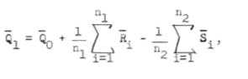

Phương trình trên có thể viết lại dưới dạng.

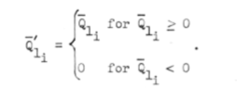

Ở trên đại diện cho quan hệ cơ bản cho sửa đổi yêu cầu sử dụng phản hồi liên quan \* Quan hệ này có thể được sửa đổi theo nhiều cách khác nhau  
bằng cách áp đặt các ràng buộc bổ sung. Ví dụ, trọng số của truy vấn ban đầu (Qn) có thể là một hàm số lượng phản hồi, như vậy với số lượng lớn phản hồi, truy vấn ban đầu ít ảnh hưởng đến kết quả hơn là với một lượng nhỏ thông tin phản hồi. Một ràng buộc khác, cho ví dụ, có thể là để điều chỉnh số lượng các thành phần khác của modi truy vấn fied trên cơ sở mức độ chồng chéo của một thành phần trong số tập hợp có liên quan là phản hồi. Rõ ràng có một số lượng lớn các biến thể cho mối quan hệ cơ bản này có thể được thử. Quá trình sửa đổi được mô tả là tất nhiên tuân theo sự lặp lại và do đó có thể được viết dưới dạng chung

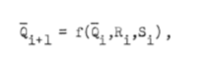

Trong đó Q. là truy vấn thứ i và R, và S là có liên quan và các tập hợp con không liên quan tương ứng, được xác định để phản hồi việc truy xuất, truy vấn Q. Dự kiến ​​rằng tốc độ hội tụ của một chuỗi như vậy  
một truy vấn gần tối ưu sẽ đủ nhanh để làm cho quá trình kinh tế tuy nhiên, điều này sẽ được điều tra bằng thực nghiệm. Trong mọi trường hợp, con  
tỷ lệ vergence có thể được ước tính bởi người dùng, vì nó được phản ánh trong sự ổn định của đầu ra được lấy ra \*Truy vấn ban đầu của người dùng phục vụ để xác định một khu vực trong chỉ mục không gian chứa các tài liệu liên quan. Vì anh ta không có chi tiết kiến thức về đặc điểm của hình ảnh tài liệu trong cửa hàng, không chắc rằng hình ảnh véc tơ của truy vấn của anh ấy nằm ở vị trí tối ưu. Bởi xác định các tài liệu có liên quan trong khu vực, người dùng cung cấp hệ thống với đầy đủ thông tin để cố gắng tạo ra một truy vấn đã sửa đổi vị trí trung tâm đối với các tài liệu liên quan, trong khi duy trì khoảng cách tối đa từ các tài liệu không liên quan. Điều này là có thể, tuy nhiên, chỉ trong phạm vi hình ảnh chỉ mục của tập hợp có liên quan là khác nhau từ của bộ không liên quan.

Trong một khung lý thuyết, quy trình tối ưu hóa yêu cầu tập trung trên sức mạnh của việc chuyển đổi chỉ mục để phân biệt các bộ liên quan tài liệu trong cửa hàng bỏ chênh lệch do truy vấn cụ thể xây dựng. Trong bối cảnh hoạt động, phản hồi liên quan cung cấp kỹ thuật nhờ đó người dùng hệ thống có thể trích xuất toàn bộ sức mạnh của chỉ mục chuyển đổi sang vấn đề truy xuất của mình, với chi phí lặp lại (có thể trên một bộ sưu tập mẫu từ một cửa hàng lớn).

* 1. **Độ tương tự.**

Một số độ đo tương đồng được sử dụng như: Độ đo khoảng cách Ơclit, độ đo Jensen-Shannon divergence (JSD). Gọi h(I) và h(M) tương ứng là 2 lượt đồ màu của hai ảnh I và ảnh M. Khi đó các loại độ đo màu được định nghĩa là một số nguyên (hoặc số thực) theo các loại độ đo tương ứng như sau: • Khoảng cách Ơclit: Đây là khoảng cách Ơclit thông thường giữa các K bin:

****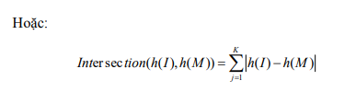

Độ đo Jensen-Shannon divergence (JSD) : Độ đo Jensen-Shannon divergence sử dụng lược độ màu RGB để tính toán độ tương đồng về màu sắc giữa 2 ảnh :



Trong đó : H và H’ là 2 biểu đồ màu được so sánh, Hm là bin thứ m của biểu đồ H.

Độ tương đồng của hình ảnh là thước đo hình ảnh tương tự như thế nào. Nói cách khác, nó định lượng mức độ tương tự giữa các mẫu cường độ trong hai hình ảnh.

# Phát triển ứng dụng

* 1. **Xây dựng chương trình tra cứu ảnh dựa vào truy vấn tối ưu.**
     1. **Bài toán tra cứu ảnh**

Trong thực tế, ảnh tra cứu thường rất đa dạng và phong phú. Số lượng ảnh trên internet là rất lớn. Khi người sử dụng muốn tìm một bộ ảnh tương tự với một ảnh đã biết (ảnh truy vấn). Vấn đề làm thế nào xác định được một tập các ảnh tương tự với một ảnh mà người sử dụng đã biết là không dễ dàng ngay cả việc số lượng ảnh trong tập ảnh không lớn.

Ngày nay với sự phát triển mạnh mẽ của công nghệ thông tin người ta đã có thể thu nhập được bộ ảnh theo mục đích nào đó. Tuy nhiên khi cơ sở dữ liệu trên internet có kích cỡ cực lớn thì việc thu nhập này trở nên cực kỳ khó khăn. Để giải quyết vấn đề này chúng ta có thể sử dụng công nghệ tra cứu ảnh dựa vào nội dung để tìm ra những ảnh tương tự với ảnh truy vấn nhất. Các kết quả tìm được sẽ giúp người sử dụng nhanh chóng thực hiện được mục tiêu của mình.

Thông thường ảnh tra cứu theo nội dung có thể có nhiều vùng và màu sắc khá phong phú. Chúng ta cũng nhận thấy rằng để so sánh và phân loại ảnh này thì điểm quan trọng nhất là màu sắc của vùng trong ảnh.

Như vậy, nhiệm vụ của bài toán là xây dựng hệ thống tra cứu ảnh có các chức năng sau:

* Khi người sử dụng sưu tầm được một hoặc một số ảnh, hệ thống cho phép đưa một hoặc một tập ảnh này vào lưu trữ một cách thuận lợi.
* Khi người sử dụng cung cấp một ảnh mẫu cần tra cứu. Hệ thống có nhiệm vụ tìm kiếm trong một cơ sở dữ liệu ảnh đã có và đưa ra danh sách các ảnh tương tự như ảnh mẫu theo thứ tự ảnh nào tương tự với ảnh mẫu hơn thì được phân hạng ở trước.

Mô hình chung của hệ thống như sau :

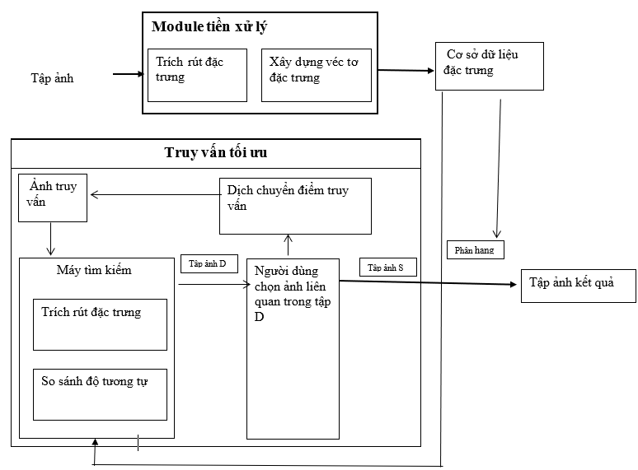

Hình 3.1 Mô hình của hệ thống tra cứu ảnh.

* + 1. **Yêu cầu xây dựng**

Quá trình xây dựng yêu cầu là một quá trình phức tạp và phụ thuộc vào các thuộc tính cụ thể của người yêu cầu, chẳng hạn như kiến ​​thức về nội dung của người yêu cầu của cửa hàng, kiến ​​thức của anh về quá trình lập chỉ mục và tìm kiếm của hệ thống, sự quen thuộc của anh ấy với chủ đề đang được tìm kiếm, cá nhân của anh ấy sở thích về từ vựng và phong cách, v.v. Trong thực tế, người dùng phải thực hiện một quyết định thống kê dựa trên kinh nghiệm cá nhân của mình theo yêu cầu có nhiều khả năng tạo ra kết quả hữu ích cho anh ta. Rõ ràng là một ưu tiên khả năng yêu cầu thỏa mãn nhu cầu của người dùng thay đổi trên phạm vi rộng cho bất kỳ hệ thống truy xuất cụ thể nào. Ví dụ: người dùng cần biết cho dù một tài liệu cụ thể có trong cửa hàng có thể xây dựng một yêu cầu sẽ đáp ứng nhu cầu này với sự chắc chắn hoàn hảo, ví dụ, bằng cách gửi yêu cầu giống với tài liệu được đề cập. Tại đầu kia của quang phổ là người dùng cần thông tin về một chủ đề không quen thuộc với anh ta. Rõ ràng xác suất của việc anh ta có thể xây dựng một yêu cầu sẽ lấy ra bộ tài liệu phù hợp nhất nhu cầu thông tin là rất nhỏ.

Hoạt động sau đó, các yêu cầu thông tin được gửi đến một lần truy xuất  
hệ thống khác nhau trên một phổ rộng của một khả năng ưu tiên đáp ứng  
nhu cầu của người dùng. Đó là sau đó thích hợp để xem xét các kỹ thuật giảm này phương sai trong hai ngữ cảnh riêng biệt. Đầu tiên, trong ý nghĩa vận hành, người ta sẽ muốn xử lý các yêu cầu được tối ưu hóa với chi phí của truy xuất, chi phí tối ưu hóa và giá trị của thông tin cho người dùng. Thứ hai, trong việc đánh giá các hệ thống truy xuất thông tin, nó là mong muốn cô lập ảnh hưởng của quá trình lập chỉ mục trên truy xuất mỗi hình thành từ các hiệu ứng do xây dựng yêu cầu. Do đó, tổng kết quả các thử nghiệm truy xuất được thực hiện với một bộ mẫu yêu cầu có thể là được sử dụng để đánh giá kỷ luật lập chỉ mục đối với đặc thù đó mẫu yêu cầu. Tuy nhiên, nếu có thể, để xác định tối ưu yêu cầu tương ứng với bất kỳ yêu cầu cụ thể nào (đối với một số chỉ số cố định chuyển đổi mation), kết quả truy xuất dựa trên yêu cầu tối ưu sẽ cung cấp nhiều đánh giá rõ ràng hơn về sức mạnh của kỹ thuật lập chỉ mục, kể từ khi thực hiện các biến thể do dị tật yêu cầu sẽ bị loại bỏ.

* + 1. **Yêu cầu tối ưu hóa**

Để xác định một yêu cầu tối ưu, nó là cần thiết để hoạt động với một xây dựng rõ ràng quy trình khớp yêu cầu-tài liệu.

Theo quy định với mô hình hệ thống được nêu ở trên, một hàm kết hợp phù hợp là tương quan cosin của hình ảnh yêu cầu và tập hợp các hình ảnh tài liệu trong cửa hàng. Sự tương quan cosin của hai vectơ được xác định bởivì các hình ảnh vector được tạo ra bởi phép biến đổi chỉ mục là giới hạn để có trọng số khái niệm không âm, sự tương quan này gây ra một xếp hạng trên các yếu tố của cửa hàng, tương đương với khoảng cách góc cạnh của chúng từ vector yêu cầu; (nghĩa là, 0 <f> <1 tương ứng với sự tách biệt góc từ 90 đến 0 độ).

Tương ứng với bất kỳ yêu cầu truy xuất nào, chúng tôi giả định rằng sự tồn tại của một tập con DR, (D « cD), tập hợp các tài liệu chứa trong kho D.

Tập hợp này là tập hợp các tài liệu liên quan đến yêu cầu Q và phải là được chỉ định bên ngoài ngữ cảnh của hệ thống truy xuất.

Sau khi xác định DR, một yêu cầu lý tưởng có thể được định nghĩa là một yêu cầu gây ra một thứ hạng trên các yếu tố của D sao cho tất cả các thành viên của Tiến sĩ, được xếp hạng cao hơn (nghĩa là, có tương quan cao hơn) so với tất cả các yếu tố khác của D. Vì mức độ liên quan là một thuộc tính chủ quan của một yêu cầu-tài liệu đã cho đặt cặp, được xác định theo lý thuyết bởi người yêu cầu cá nhân, không có chắc chắn rằng một yêu cầu lý tưởng (như đã định nghĩa ở trên) trên thực tế tồn tại cho một đã đưa ra yêu cầu. Trong trường hợp này, người ta có thể nói rằng chỉ mục được xác định từ quan điểm của người dùng cụ thể, vì nó không cho phép sự khác biệt tương đương với những gì anh ta có thể làm. Điều này tất nhiên sẽ là định mức thay vì ngoại lệ, vì quá trình lập chỉ mục được thiết kế để giảm hơn là giữ thông tin. Vì lý do này một cách rõ ràng, yêu cầu tối ưu được định nghĩa là hàm của DR, D và chỉ mục transfor mation, là duy nhất cho mỗi tập con DR độc nhất vô nhị của D. Yêu cầu tối ưu tương ứng với một tập hợp con DR đã cho của một cửa hàng D, dưới chỉ số biến đổi T, là yêu cầu tối đa hóa sự khác biệt giữa giá trị trung bình của các tương quan của các tài liệu liên quan (thành viên của DR) và trung bình của các mối tương quan của các tài liệu không liên quan (thành viên của D không phải trong DR).

**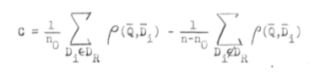**

Nếu chúng tôi chỉ muốn xem xét các yêu cầu có thành phần không âm (điều này tương ứng với giả định ban đầu được tạo ra về hình ảnh chỉ mục trong  
 hệ thống đang được xem xét), sau đó vấn đề được sửa đổi để tối đa hóa  
 C theo Q\_. > 0.

Thay thế cho p (Q, D,), và sử dụng ký pháp vector dẫn đến

**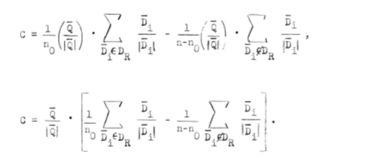**

Vì điều này tương đương với G = Q • A, trong đó Q là một vector đơn vị, rõ ràng Q = kA (k là một vô hướng tùy ý), hoặc

**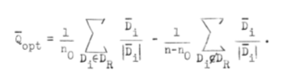**

Hơn nữa, một bằng chứng đơn giản cho thấy C được tối đa hóa tùy thuộc vào Q.> 0 (trong đó i phạm vi trên tất cả các tọa độ của Q) cho vectơ

**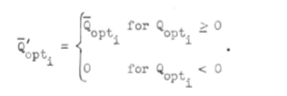**

Do đó, theo các giả định được thực hiện, một sự tối ưu rõ ràng (cho tiêu chí đã nêu) truy vấn tồn tại tương ứng với bất kỳ tập con DR rỗng nào của D.  
Trong việc đánh giá tính hiệu quả của các hệ thống truy xuất thông tin tự động, xây dựng một yêu cầu tối ưu này cung cấp khả năng cô lập ảnh hưởng của việc lập chỉ mục từ phương sai do công thức yêu cầu. Trong tôi một yêu cầu tối ưu đo lường khả năng của chỉ mục transformatii phân biệt một bộ tài liệu cụ thể với tất cả những người khác trong quặng, nơi tập hợp cụ thể được đề cập, được giả định là có một số nội tại liên kết, được chỉ định độc lập với hệ thống, tức là của các tài liệu được đánh giá là có liên quan đến một số chủ đề cụ thể.

* 1. **Đánh giá, so sánh**

Phươnng pháp tra cứu ảnh này giúp người dùng có thể tiết kiệm được thời gian tìm kiếm, dễ sử dụng, dễ hiểu cũng giúp người dùng tìm được kết quả phù hợp và thuận tiện nhất.

* 1. **Kết quả thực nghiệm ban đầu.**

Để kiểm tra tính hiệu quả của kỹ thuật phản hồi có liên quan như nêu trên, một số thí nghiệm đã được thực hiện bằng cách sử dụng SMART hệ thống phục hồi. Một bộ gồm 17 yêu cầu đã được chạy qua nhiều các tùy chọn xử lý của hệ thống SMART được sử dụng làm mẫu thử. Cho mỗi yêu cầu đầu ra do tương quan cosin chạy bằng SMART từ điển (phiên bản 2) đã được kiểm tra. Từ phần ban đầu của danh sách truy xuất (tài liệu nguồn có tương quan cao), hai bộ tài liệu đã được chọn, một tài liệu có chứa tài liệu liên quan và một tài liệu có chứa tài liệu liên ảnh vector của các tài liệu (do SMART từ điển đồng nghĩa) cùng với hình ảnh của yêu cầu được sử dụng làm đầu vào cho một chương trình FORTRAN đã tạo ra một vectơ biến đổi phù hợp cho đầu vào SMART- Thuật toán sửa đổi yêu cầu được sử dụng như sau. Đầu tiên bước của quá trình áp dụng thuật toán yêu cầu tối ưu trực tiếp đến  
sản xuất.

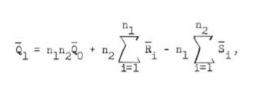

Một sửa đổi khác đã được giới thiệu để giữ cho truy vấn đã sửa đổi trở nên quá chuyên biệt với tập hợp có liên quan đã được đưa trở lại. Điều nàysửa đổi được kết hợp vì số lượng phản hồi tương đối nhỏ là để được kiểm tra.

Do đó, vấn đề được thiết kế để cho phép một thành phần không đồng bộ hóa trong hình ảnh truy vấn kết quả nếu và chỉ khi nó xảy ra trong Q và (a) trong Q hoặc (b) xảy ra trong ít nhất ru / 2 hình ảnh của tập hợp có liên quan, và trong các vectơ liên quan hơn các vectơ không liên quan.

Số lượng phản hồi, nghĩa là số lượng có liên quan và không các tài liệu được trả về đã được thay đổi theo yêu cầu để yêu cầu với hai bộ giữ tương đương gần. Trong một số trường hợp, chỉ có một vài trường hợp các tài liệu liên quan đến một yêu cầu cụ thể, chỉ các tài liệu liên quan.

**3.4 Kết quả xây dựng chương trình**

|  |  |  |  |  |
| --- | --- | --- | --- | --- |
| **STT** | **Loại ảnh** | **Số lượng** | **Ảnh đại diện** | **Ghi chú** |
|  |
| **1** | 'art\_1' | 100 | **Description: E:\Doctor\Huong dan\NCS Thuy Quynh\Paper\Paper 1 ok\DataBase\CorelDB\CorelDB\art_1\193003.jpg** |  |
| **2** | 'art\_antiques' | 100 | **Description: E:\Doctor\Huong dan\NCS Thuy Quynh\Paper\Paper 1 ok\DataBase\CorelDB\CorelDB\art_antiques\435002.jpg** |  |
| **3** | 'art\_cybr' | 200 | **Description: E:\Doctor\Huong dan\NCS Thuy Quynh\Paper\Paper 1 ok\DataBase\CorelDB\CorelDB\art_cybr\283002.jpg** |  |
| **4** | 'art\_dino' | 100 | **Description: E:\Doctor\Huong dan\NCS Thuy Quynh\Paper\Paper 1 ok\DataBase\CorelDB\CorelDB\art_dino\644001.jpg** |  |
| **5** | 'art\_mural' | 100 | **Description: E:\Doctor\Huong dan\NCS Thuy Quynh\Paper\Paper 1 ok\DataBase\CorelDB\CorelDB\art_mural\554004.jpg** |  |
| **6** | 'bld\_castle' | 240 | **Description: E:\Doctor\Huong dan\NCS Thuy Quynh\Paper\Paper 1 ok\DataBase\CorelDB\CorelDB\bld_castle\382002.jpg** |  |
| **7** | 'bld\_lighthse' | 100 | **Description: E:\Doctor\Huong dan\NCS Thuy Quynh\Paper\Paper 1 ok\DataBase\CorelDB\CorelDB\bld_lighthse\387001.jpg** |  |
| **8** | 'bld\_modern' | 230 | **Description: E:\Doctor\Huong dan\NCS Thuy Quynh\Paper\Paper 1 ok\DataBase\CorelDB\CorelDB\bld_modern\212001.jpg** |  |
| **9** | 'bld\_sculpt' | 200 | **Description: E:\Doctor\Huong dan\NCS Thuy Quynh\Paper\Paper 1 ok\DataBase\CorelDB\CorelDB\bld_sculpt\470003.jpg** |  |
| **10** | 'eat\_drinks' | 100 | **Description: E:\Doctor\Huong dan\NCS Thuy Quynh\Paper\Paper 1 ok\DataBase\CorelDB\CorelDB\eat_drinks\275000.jpg** |  |
| **11** | 'eat\_feasts' | 100 | **Description: E:\Doctor\Huong dan\NCS Thuy Quynh\Paper\Paper 1 ok\DataBase\CorelDB\CorelDB\eat_feasts\569000.jpg** |  |
| **12** | 'fitness' | 200 | **Description: E:\Doctor\Huong dan\NCS Thuy Quynh\Paper\Paper 1 ok\DataBase\CorelDB\CorelDB\fitness\280000.jpg** |  |
| **13** | 'obj\_234000' | 100 | **Description: E:\Doctor\Huong dan\NCS Thuy Quynh\Paper\Paper 1 ok\DataBase\CorelDB\CorelDB\obj_234000\234001.jpg** |  |
| **14** | 'obj\_aviation' | 100 | **Description: E:\Doctor\Huong dan\NCS Thuy Quynh\Paper\Paper 1 ok\DataBase\CorelDB\CorelDB\obj_aviation\360002.jpg** |  |
| **15** | 'obj\_balloon' | 150 | **Description: E:\Doctor\Huong dan\NCS Thuy Quynh\Paper\Paper 1 ok\DataBase\CorelDB\CorelDB\obj_balloon\329000.jpg** |  |
| **16** | 'obj\_bob' | 60 | **Description: E:\Doctor\Huong dan\NCS Thuy Quynh\Paper\Paper 1 ok\DataBase\CorelDB\CorelDB\obj_bob\412000.jpg** |  |
| **17** | 'obj\_bonsai' | 100 | **Description: E:\Doctor\Huong dan\NCS Thuy Quynh\Paper\Paper 1 ok\DataBase\CorelDB\CorelDB\obj_bonsai\353000.jpg** |  |
| **18** | 'obj\_bus' | 100 | **Description: E:\Doctor\Huong dan\NCS Thuy Quynh\Paper\Paper 1 ok\DataBase\CorelDB\CorelDB\obj_bus\581000.jpg** |  |
| **19** | 'obj\_car' | 410 | **Description: E:\Doctor\Huong dan\NCS Thuy Quynh\Paper\Paper 1 ok\DataBase\CorelDB\CorelDB\obj_car\29003.jpg** |  |
| **20** | 'obj\_cards' | 100 | **Description: E:\Doctor\Huong dan\NCS Thuy Quynh\Paper\Paper 1 ok\DataBase\CorelDB\CorelDB\obj_cards\425000.jpg** |  |
| **21** | 'obj\_decoys' | 100 | **Description: E:\Doctor\Huong dan\NCS Thuy Quynh\Paper\Paper 1 ok\DataBase\CorelDB\CorelDB\obj_decoys\655000.jpg** |  |
| **22** | 'obj\_dish' | 100 | **Description: E:\Doctor\Huong dan\NCS Thuy Quynh\Paper\Paper 1 ok\DataBase\CorelDB\CorelDB\obj_dish\433000.jpg** |  |
| **23** | 'obj\_doll' | 100 | **Description: E:\Doctor\Huong dan\NCS Thuy Quynh\Paper\Paper 1 ok\DataBase\CorelDB\CorelDB\obj_doll\443011.jpg** |  |
| **24** | 'obj\_door' | 200 | **Description: E:\Doctor\Huong dan\NCS Thuy Quynh\Paper\Paper 1 ok\DataBase\CorelDB\CorelDB\obj_door\59000.jpg** |  |
| **25** | 'obj\_eastregg' | 100 | **Description: E:\Doctor\Huong dan\NCS Thuy Quynh\Paper\Paper 1 ok\DataBase\CorelDB\CorelDB\obj_eastregg\618000.jpg** |  |
| **26** | 'obj\_flags' | 100 | **Description: E:\Doctor\Huong dan\NCS Thuy Quynh\Paper\Paper 1 ok\DataBase\CorelDB\CorelDB\obj_flags\461000.jpg** |  |
| **27** | 'obj\_mask' | 100 | **Description: E:\Doctor\Huong dan\NCS Thuy Quynh\Paper\Paper 1 ok\DataBase\CorelDB\CorelDB\obj_mask\550000.jpg** |  |
| **28** | 'obj\_mineral' | 100 | **Description: E:\Doctor\Huong dan\NCS Thuy Quynh\Paper\Paper 1 ok\DataBase\CorelDB\CorelDB\obj_mineral\409011.jpg** |  |
| **29** | 'obj\_moleculr' | 100 | **Description: E:\Doctor\Huong dan\NCS Thuy Quynh\Paper\Paper 1 ok\DataBase\CorelDB\CorelDB\obj_moleculr\533000.jpg** |  |
| **30** | 'obj\_orbits' | 100 | **Description: E:\Doctor\Huong dan\NCS Thuy Quynh\Paper\Paper 1 ok\DataBase\CorelDB\CorelDB\obj_orbits\617001.jpg** |  |
| **31** | 'obj\_ship' | 100 | **Description: E:\Doctor\Huong dan\NCS Thuy Quynh\Paper\Paper 1 ok\DataBase\CorelDB\CorelDB\obj_ship\535000.jpg** |  |
| **32** | 'obj\_steameng' | 100 | **Description: E:\Doctor\Huong dan\NCS Thuy Quynh\Paper\Paper 1 ok\DataBase\CorelDB\CorelDB\obj_steameng\468000.jpg** |  |
| **33** | 'obj\_train' | 300 | **Description: E:\Doctor\Huong dan\NCS Thuy Quynh\Paper\Paper 1 ok\DataBase\CorelDB\CorelDB\obj_train\351001.jpg** |  |
| **34** | 'pet\_cat' | 100 | **Description: E:\Doctor\Huong dan\NCS Thuy Quynh\Paper\Paper 1 ok\DataBase\CorelDB\CorelDB\pet_cat\458015.jpg** |  |
| **35** | 'pet\_dog' | 300 | **Description: E:\Doctor\Huong dan\NCS Thuy Quynh\Paper\Paper 1 ok\DataBase\CorelDB\CorelDB\pet_dog\247008.jpg** |  |
| **36** | 'pl\_flower' | 400 | **Description: E:\Doctor\Huong dan\NCS Thuy Quynh\Paper\Paper 1 ok\DataBase\CorelDB\CorelDB\pl_flowe_Rose\84001.jpg** |  |
| **37** | 'pl\_foliage' | 100 | **Description: E:\Doctor\Huong dan\NCS Thuy Quynh\Paper\Paper 1 ok\DataBase\CorelDB\CorelDB\pl_foliage\318000.jpg** |  |
| **38** | 'pl\_mashroom' | 100 | **Description: E:\Doctor\Huong dan\NCS Thuy Quynh\Paper\Paper 1 ok\DataBase\CorelDB\CorelDB\pl_mashroom\208011.jpg** |  |
| **39** | 'sc\_' | 100 | **Description: E:\Doctor\Huong dan\NCS Thuy Quynh\Paper\Paper 1 ok\DataBase\CorelDB\CorelDB\sc_\218012.jpg** |  |
| **40** | 'sc\_autumn' | 103 | **Description: E:\Doctor\Huong dan\NCS Thuy Quynh\Paper\Paper 1 ok\DataBase\CorelDB\CorelDB\sc_autumn\150003.jpg** |  |
| **41** | 'sc\_cloud' | 114 | **Description: E:\Doctor\Huong dan\NCS Thuy Quynh\Paper\Paper 1 ok\DataBase\CorelDB\CorelDB\sc_cloud\191002.jpg** |  |
| **42** | 'sc\_firewrk' | 201 | **Description: E:\Doctor\Huong dan\NCS Thuy Quynh\Paper\Paper 1 ok\DataBase\CorelDB\CorelDB\sc_firewrk\40011.jpg** |  |
| **43** | 'sc\_forests' | 100 | **Description: E:\Doctor\Huong dan\NCS Thuy Quynh\Paper\Paper 1 ok\DataBase\CorelDB\CorelDB\sc_forests\482002.jpg** |  |
| **44** | 'sc\_iceburg' | 100 | **Description: E:\Doctor\Huong dan\NCS Thuy Quynh\Paper\Paper 1 ok\DataBase\CorelDB\CorelDB\sc_iceburg\184003.jpg** |  |
| **45** | 'sc\_indoor' | 200 | **Description: E:\Doctor\Huong dan\NCS Thuy Quynh\Paper\Paper 1 ok\DataBase\CorelDB\CorelDB\sc_indoor\364000.jpg** |  |
| **46** | 'sc\_mountain' | 270 | **Description: E:\Doctor\Huong dan\NCS Thuy Quynh\Paper\Paper 1 ok\DataBase\CorelDB\CorelDB\sc_mountain\114000.jpg** |  |
| **47** | 'sc\_night' | 100 | **Description: E:\Doctor\Huong dan\NCS Thuy Quynh\Paper\Paper 1 ok\DataBase\CorelDB\CorelDB\sc_night\287001.jpg** |  |
| **48** | 'sc\_rockform' | 100 | **Description: E:\Doctor\Huong dan\NCS Thuy Quynh\Paper\Paper 1 ok\DataBase\CorelDB\CorelDB\sc_rockform\407000.jpg** |  |
| **49** | 'sc\_rural' | 100 | **Description: E:\Doctor\Huong dan\NCS Thuy Quynh\Paper\Paper 1 ok\DataBase\CorelDB\CorelDB\sc_rural\131000.jpg** |  |
| **50** | 'sc\_sunset' | 105 | **Description: E:\Doctor\Huong dan\NCS Thuy Quynh\Paper\Paper 1 ok\DataBase\CorelDB\CorelDB\sc_sunset\191010.jpg** |  |
| **51** | 'sc\_waterfal' | 117 | **Description: E:\Doctor\Huong dan\NCS Thuy Quynh\Paper\Paper 1 ok\DataBase\CorelDB\CorelDB\sc_waterfal\167014.jpg** |  |
| **52** | 'sc\_waves' | 100 | **Description: E:\Doctor\Huong dan\NCS Thuy Quynh\Paper\Paper 1 ok\DataBase\CorelDB\CorelDB\sc_waves\312000.jpg** |  |
| **53** | 'sp\_ski' | 100 | **Description: E:\Doctor\Huong dan\NCS Thuy Quynh\Paper\Paper 1 ok\DataBase\CorelDB\CorelDB\sp_ski\225000.jpg** |  |
| **54** | 'texture\_1' | 100 | **Description: E:\Doctor\Huong dan\NCS Thuy Quynh\Paper\Paper 1 ok\DataBase\CorelDB\CorelDB\texture_1_bo\186000.jpg** |  |
| **55** | 'texture\_2' | 100 | **Description: E:\Doctor\Huong dan\NCS Thuy Quynh\Paper\Paper 1 ok\DataBase\CorelDB\CorelDB\texture_2_bo\546000.jpg** |  |
| **56** | 'texture\_3' | 100 | **Description: E:\Doctor\Huong dan\NCS Thuy Quynh\Paper\Paper 1 ok\DataBase\CorelDB\CorelDB\texture_3_bo\473000.jpg** |  |
| **57** | 'texture\_4' | 100 | **Description: E:\Doctor\Huong dan\NCS Thuy Quynh\Paper\Paper 1 ok\DataBase\CorelDB\CorelDB\texture_4_bo\350000.jpg** |  |
| **58** | 'texture\_5' | 100 | **Description: E:\Doctor\Huong dan\NCS Thuy Quynh\Paper\Paper 1 ok\DataBase\CorelDB\CorelDB\texture_5_bo\343000.jpg** |  |
| **59** | 'texture\_6' | 100 | **Description: E:\Doctor\Huong dan\NCS Thuy Quynh\Paper\Paper 1 ok\DataBase\CorelDB\CorelDB\texture_6_bo\817011.jpg** |  |
| **60** | 'wl\_buttrfly' | 200 | **Description: E:\Doctor\Huong dan\NCS Thuy Quynh\Paper\Paper 1 ok\DataBase\CorelDB\CorelDB\wl_buttrfly\52001.jpg** |  |
| **61** | 'wl\_cat' | 100 | **Description: E:\Doctor\Huong dan\NCS Thuy Quynh\Paper\Paper 1 ok\DataBase\CorelDB\CorelDB\wl_cat\326000.jpg** |  |
| **62** | 'wl\_cougr' | 100 | **Description: E:\Doctor\Huong dan\NCS Thuy Quynh\Paper\Paper 1 ok\DataBase\CorelDB\CorelDB\wl_cougr\136001.jpg** |  |
| **63** | 'wl\_deer' | 200 | **Description: E:\Doctor\Huong dan\NCS Thuy Quynh\Paper\Paper 1 ok\DataBase\CorelDB\CorelDB\wl_deer\77000.jpg** |  |
| **64** | 'wl\_eagle' | 100 | **Description: E:\Doctor\Huong dan\NCS Thuy Quynh\Paper\Paper 1 ok\DataBase\CorelDB\CorelDB\wl_eagle\135013.jpg** |  |
| **65** | 'wl\_elephant' | 100 | **Description: E:\Doctor\Huong dan\NCS Thuy Quynh\Paper\Paper 1 ok\DataBase\CorelDB\CorelDB\wl_elephant\107000.jpg** |  |
| **66** | 'wl\_fish' | 150 | **Description: E:\Doctor\Huong dan\NCS Thuy Quynh\Paper\Paper 1 ok\DataBase\CorelDB\CorelDB\wl_fish\141001.jpg** |  |
| **67** | 'wl\_fox' | 100 | **Description: E:\Doctor\Huong dan\NCS Thuy Quynh\Paper\Paper 1 ok\DataBase\CorelDB\CorelDB\wl_fox\109000.jpg** |  |
| **68** | 'wl\_goat' | 100 | **Description: E:\Doctor\Huong dan\NCS Thuy Quynh\Paper\Paper 1 ok\DataBase\CorelDB\CorelDB\wl_goat\168000.jpg** |  |
| **69** | 'wl\_horse' | 100 | **Description: E:\Doctor\Huong dan\NCS Thuy Quynh\Paper\Paper 1 ok\DataBase\CorelDB\CorelDB\wl_horse\113000.jpg** |  |
| **70** | 'wl\_lepoad' | 100 | **Description: E:\Doctor\Huong dan\NCS Thuy Quynh\Paper\Paper 1 ok\DataBase\CorelDB\CorelDB\wl_lepoad\134000.jpg** |  |
| **71** | 'wl\_lion' | 100 | **Description: E:\Doctor\Huong dan\NCS Thuy Quynh\Paper\Paper 1 ok\DataBase\CorelDB\CorelDB\wl_lion\105000.jpg** |  |
| **72** | 'wl\_lizard' | 100 | **Description: E:\Doctor\Huong dan\NCS Thuy Quynh\Paper\Paper 1 ok\DataBase\CorelDB\CorelDB\wl_lizard\175000.jpg** |  |
| **73** | 'wl\_nests' | 100 | **Description: E:\Doctor\Huong dan\NCS Thuy Quynh\Paper\Paper 1 ok\DataBase\CorelDB\CorelDB\wl_nests\163000.jpg** |  |
| **74** | 'wl\_owls' | 100 | **Description: E:\Doctor\Huong dan\NCS Thuy Quynh\Paper\Paper 1 ok\DataBase\CorelDB\CorelDB\wl_owls\75000.jpg** |  |
| **75** | 'wl\_porp' | 100 | **Description: E:\Doctor\Huong dan\NCS Thuy Quynh\Paper\Paper 1 ok\DataBase\CorelDB\CorelDB\wl_porp\314000.jpg** |  |
| **76** | 'wl\_primates' | 100 | **Description: E:\Doctor\Huong dan\NCS Thuy Quynh\Paper\Paper 1 ok\DataBase\CorelDB\CorelDB\wl_primates\49000.jpg** |  |
|  |  |  |  |  |
| **77** | 'wl\_roho' | 100 | **Description: E:\Doctor\Huong dan\NCS Thuy Quynh\Paper\Paper 1 ok\DataBase\CorelDB\CorelDB\wl_roho\112000.jpg** |  |
| **78** | 'wl\_tiger' | 100 | **Description: E:\Doctor\Huong dan\NCS Thuy Quynh\Paper\Paper 1 ok\DataBase\CorelDB\CorelDB\wl_tiger\108000.jpg** |  |
| **79** | 'wl\_wolf' | 100 | **Description: E:\Doctor\Huong dan\NCS Thuy Quynh\Paper\Paper 1 ok\DataBase\CorelDB\CorelDB\wl_wolf\110000.jpg** |  |
| **80** | 'woman' | 550 | **Description: E:\Doctor\Huong dan\NCS Thuy Quynh\Paper\Paper 1 ok\DataBase\CorelDB\CorelDB\woman\181006.jpg** |  |

Hình 3.2: Các chủ đề tập ảnh trong CSDL

Tập ảnh mẫu mà em sử dụng gồm 10800 ảnh thuộc các thể loại:

* Các loại hoa
* Phong cảnh
* Chân dung
* Động vật
* ……….

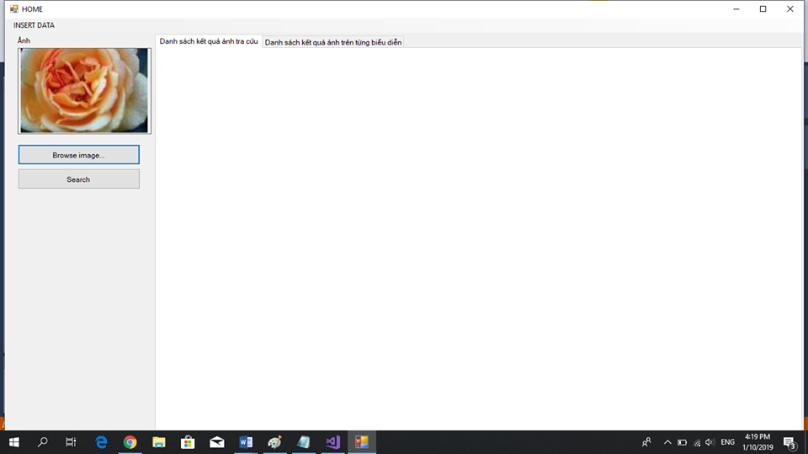

Hình 3.2 Giao diện chính của chương trình

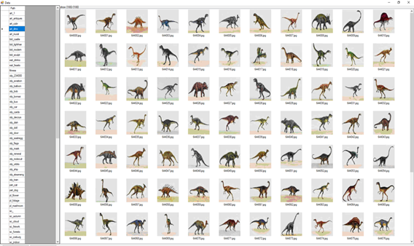

Hình 3.3 Dữ liệu database hình khủng long

**Kết luận và hướng nghiên cứu trong tương lai.**

***Kết quả cần đạt được:***

-Tìm hiểu và đọc được những tài liệu bổ ích liên quan đến xử lý ảnh.

-Tìm hiểu được tra cứu ảnh dựa vào nội dung, những đặc điểm, ứng dụng, một số phương pháp tra cứu ảnh dựa vào nội dung.

-Tìm hiểu được thuật toán truy vấn tối ưu, vì thời gian có hạn cũng như sự hiểu biết của em còn chưa đầy đủ, viêc tìm kiếm công nghệ mới cũng gặp khó khăn nê em không thể tránh khỏi những sai sót. Em rất mong nhận được sự giúp đỡ cũng như sự đóng góp ý kiến, giúp đỡ của thầy cô để đồ án của em được hoàn thiện. Em xin chân thành cảm ơn.

***Kết luận***

Sau một thời gian nghiên cứu và bắt tay vào thực hiện, với mong muốn xây dựng chương trình tra cứ ảnh, được sự quan tâm và hướng dẫn nhiệt tình cửa Th.S Cù Việt Dũng em đã bước đầu hoànt hành đề tài: “Xây dựng chương trình tra cứu ảnh dựa vào truy vấn tối ưu”

**TÀI LIỆU THAM KHẢO:**

[1] Beckmann, N., Kriegel, H.-P., Schneider, R., and Seeger, B. (1990). The R\*Tree: An efficient and robust access method for points and rectangles. In Proc. of ACM SIGMOD

[2] C. Buckley and G. Salton, “Optimization of relevance feedback weights”, in Proc. Of SIGIR’95.

[3] Colin Campbell, Nello Cristianini, and Alexander Smola. Query learn-ing with large margin classifers. In Proceedings of ICML-00, 17th International Conferenc e on Machine Le arning, pages 111{118. MorganKaufmann, 2000

[4] Dana Angluin. Queries and concept learning. Machine Learning, 2(4):319{342, 1988

[5] Edward Y. Chang, Beitao Li, Gang Wu, and Kingshy Goh. Statistical learning for efective visual image retriev al. In Pro c e e dings of the IEEE International Conference on Image Pro c essing (ICIP'03), pages 609{612, September 2003

[6] Flickner.M, Sawhney.H, Niblack.W, Ashley.J, Huang.Q, Dom.B, Gorkani.D, Hafner.J, Lee. D, Petkovic. D, Steele.D, Yanker.D, Query by Image and Video Content: The QBIC System. IEEE Computer 1995, September, pp. 23-32.

[7] Francois Fleuret and Hichem Sahbi. Scale-inv ariance of support vector machines based on the triangular kernel. In 3r d International Workshop on Statistical and Computational Theories of Vision, October 2003

[8] H. Tamura, S. Mori, and T. Yamawaki. Texture features corresponding to visual perception. IEEE Transactionson Systems, Man, and Cybernetics, SMC-8(6):460–473, 1978.

[9] Ingemar J. Cox, Matthew L. Miller, Thomas P. Minka, Thomas Pap-athomas, and Peter N. Yianilos. The Bayesian image retriev al system, PicHunter: theory, implemen tation and psychophysical experiments. IEEE T r ansactions on Image Pro c essing, 9(1):20{37, January 2000.

[10] Marin Ferecatu, Michel Crucianu, and Nozha Boujemaa. Reducing the redundancy in the selection of samples for SVM-based relev ance feedback, May 2004.

[11] Pengyu Hong, Qi Tian, and Thomas S. Huang. Incorporate support vec-tor machines to content-based image retriev al with relevant feedback. In Proceedings of the 7th IEEE International Conferenc e on Image Processing, September 2000.

[12] R. Haralick, K. Shanmugam, and I. Dinstein. Texture feature for image classification. IEEE Transactions on Systems, Man, and Cybernetics, SMC-3(6):610–621, 1973

[13] R.C. Gonzalez and R.E. Woods, Digital Image Processing. Addison-Wesley, third edition, 1992

[14] Y. Rui, T. S. Huang, et al., “Relevance Feedback: A Power Tool for Interactive Content-Based Image Retrieval”, IEEE Trans. on Circuits and Video Tech., Special Issue on Segmentation Description, and Retrieval of Video Content, 8(5), Sep. 1998.